ТАТОМИР АНЂЕЛИЋ“МРЧАЈЕВЦИ



ШКОЛСКИ РАЗВОЈНИ ПЛАН ЗА ПЕРИОД
ОД 2024/2025. ДО 2027/2028.

На основу члана 119. став 1, тачка2. Закона о основама система образовања и васпитања
( ''Сл.гласник РС 88/2017; 27/2018 – др.закони, 10/2019 и 6/2020), Школски одбор је донео:

ОДЛУКА

САДРЖАЈ:

Увод………………………………………………………………………………………..
Материјално технички и просторни услови рада школе………………………………..
Техничка опремљеност школе………………………………………………………………
План унпређења материјално техничких услова рада………………………………………
Ресурси локалне средине…………………………………………………………………………
Људски ресурси…………………………………………………………………………………
Наставни кадар………………………………………………………………………………..
Резултати самовредновања…………………………………………………………………………
Извештај о Завршном испиту……………………………………………………………………….
Компаративна анализа Завршног испита…………………………………………………………
Општи подаци о школи……………………………………………………………………………..
Лична карта школе…………………………………………………………………………………..
Јаке стране школе……………………………………………………………………………………
Слабе стране школе………………………………………………………………………………….
Мисија и Визија школе…………………………………………………………………………….
Резултати истраживања „Мапирање школских предности/недостатака“……………………..
Акциони план након спољашњег вредновања…………………………………………………..
Мере………………………………………………………………………………………………….

УВОД

Развојни план школе за период од 2024/25. до 2027/28. године настао је као резултат добро органаизовнаог рада новооформљеног Тима за развојно планирање. Пратећи афинитете наставника, као и то које области вредновања сваки наставник, може да обради, сматрамо да смо израдили стратешки добар документ који ће представљати полазну основу за даљи рад. Тим је на основу резулатата упитника за запослене, процеса самовредновања рада школе као и спољашње евалуације уз праћење правилника о стандардима квалитета рада установе, приступио анализи тренутног стања по кључним областима. На основу процена тренутног стања, издвајања снага и слабости наше школе утврдили смо који су нам приоритети у остваривању образовно васпитног рада, план и носиоце активности, критерујуме и мерила за вредновање планираних активности.
Наша школа се налази на следећој локацији:
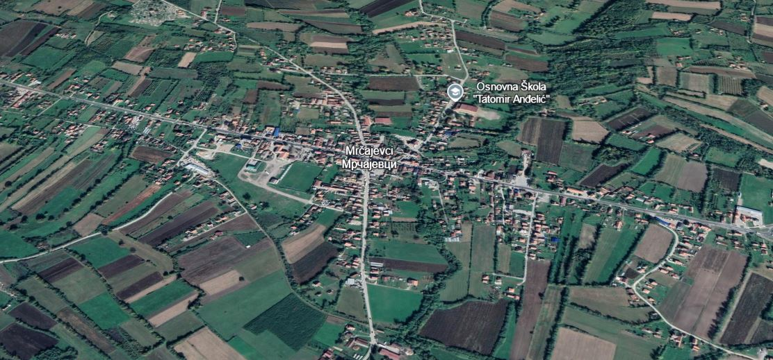

МАТЕРИЈАЛНО - ТЕХНИЧКИ И ПРОСТОРНИ УСЛОВИ РАДА ШКОЛЕ

МАТИЧНА ШКОЛА

Основна школа „Татомир Анђелић“ 32 210 Мрчајевци
Добрице Гајовића бб 032 800 178; 032 800 885
os.mrcajevci@mts.rs www.osmrcajevci@edu.rs
Основна школа „Татомир Анђелић” у Мрчајевцима, поред осморазредне школе у самом месту (матичне школе), обухвата и четвороразредне школе и то са по два комбинована одељења у Катрзи и Мојсињу, а у Вујетинцима и Остри са по два одељења једног некомбинованог (3. разред) и једног комбинованог (2. и 4. разреда).
У матичној школи у Мрчајевцима, налазе се четири зграде: новазграда (у којој се настава реализује за ученике старијих разреда, продужени боравак и целодневна настава), у старој згради наставу реализују ученици од 1. до 4. разреда (7 одељења). Информатички кабинет који се налазио у старој згради, пресељен је у нову зграду због повећања броја одељења млађих разреда. У јуну месецу 2013. године, тзв. „нова“ зграда је срушена и на том месту је изграђена нова зграда са спортском халом и 11 нових учионица. Изградња је завршена у јуну 2015. године, а школа је свечано отворена 25.11.2015. године. Од 26.11.2015. године настава се у матичној школи одвија у првој смени.
Сви ученици користе фискултурну халу која је опремљена. Кабинет за наставу Техничког образовања налази се у посебној старој згради, заједно са котларницом.

Површина школског простора | 4630,41 м2
Укупна површина школског простора | 6263,55 м2
У старој школској згради налази се 8 учионица, 1 канцеларија, зубна амбуланта (која се користи само за стоматолошке прегледе ученика) и школска библиотека.
Школа располаже са полигоном на коме се налазе игралишта за мали фудбал, кошарку и одбојку.
Простор којим библиотека располаже је 54м2. Радно време је од 08.00 -14.00 часова.
Ђачка кухиња: Простор површине 40м2 опремљен потребном опремом за припремање топлих оброка, магацином. Трпезарија: Простор површине 91м2, капацитета 100 ученика.
У матичној школи фукционише парно грејање на чврста горива (дрва, угаљ). Котлови су капацитета од 400 и 350 калорија. Грејна површина износи 4693.18м2.
Назив просторије | Број | Површина
Учионице (спрат) | 4 | 200 м2
Учионице (приземље) | 3 | 216 м2
Канцеларија | 3 | 82 м2
Хол и ходник | 2 | 320 м2
Библиотека | 1 | 30 м2
Кабинет за информатику | 1 | 48 м2
Зубна амбуланта | 1 | 19 м2
Радионица за наставу ТО | 1 | 91 м2
Кухиња са трпезаријом | 1 | 40 + 91 м2
WC | 4 | 41 м2
Остали простор |  | 90 м2

Новашолсказграда:
- Локацијаобјектаналазисенакатастарскојпарцелиброј 1086/1 КО Мрчајевци
- Спратностобјекта – приземље и спрат (П+1)
- Кориснанетоповршинаобјекта: приземље 2.123,82 м2 и спрат 845,39 м2 укупно 2.970,21 м2
- Брутоповршинаобјектаукупно 2.270,29 према СРПС
- Структурапростора – 11 учионица 628 м2; спортскасалатерен 1.036,30 м2, улази и ходничкипростор 825,34 м2, наставничказборница и
канцеларијезапословодствошколе 146,46 м2; помоћнипростори 69,58 м2; степениште 12,05 м2; свлачионице 92,88 м2 и санитарничворови 84,79 м2.

ИЗДВОЈЕНА ОДЕЉЕЊА
Све школе поседују пространа дворишта. У свакој школи по издвојеним одељењима ради по један помоћни радник. Школе су осредње опремљене наставним средствима. Укупна површина школског простора у издвојеним одељењима износи 1257 м2
Издвојено одељење Мојсиње
Основна школа „Татомир Анђелић“ Издвојено одељење Мојсиње
32210 Мојсиње
032 809 136
Четвороразредна школа у Мојсињу удаљена је 6 км од матичне школе. Смештена је на брду, поред сеоске цркве.
Школа у селу Мојсињу почела је са радом 1857. године. Зграда у којој ученици сада уче, подигнута је 1902. године. Школа се загрева пећима на чврста горива.
Снадбевање са водом врши се помоћу хидрофора (бунар се налази код дома поред магистралног пута) и повезана је на сеоски водовод „Рзав“ од 2021. године. На школској згради изврешна је замена дотрљјале столарије и урађени су нови тоалети у згради школе.
Настава се одвија у два одељења (26 ученика) и једном групом предшколаца.

Површина школског простора | 194 м2  Катастарска парцела бр. 559
3 учионице површине | 123,81 м2
1 кухиња | 39,95 м2
грејна површина износи | 124 м2
Шупа и WC (две зграде) | 33,25 м2

Издвојено одељење ВУЈЕТИНЦИ
Основна школа „Татомир Анђелић“ Издвојено одељење Вујетинци
32 213 Вујетинци
032 807 130
Школа у Вујетинцима од матичне школе удаљена је 10 км. Школска зграда изграђена је 1936. године.
Школа јетроразредна, са једним некомбинованим одељењем у 3. разреду и једним комбинованим одељењем 2. и 4. разреда.

Зграда се загрева помоћу пећи на чврста горива. Постоји школски бунар дубок 28м. У протеклој школској години, Завод за јавно здравље извршио је испитивање квалитета пијаће воде, при чему је, након анализе, потврђена њена исправност.
Током 2021. године ограђено је школско двориште и замењена столарија на школској згради.

Површина школског простора | 235 м2
2 учионице површине (48,14+42,34) | 91 м2
1 канцеларија | 15 м2
Ходник | 36 м2
Помоћни објекат | 71 м2
WC | 22 м2
Грејна површина | 105м2

Издвојено одељење КАТРГА

Основна школа „Татомир Анђелић“ Издвојено одељење Катрга
32210 Катрга
036 857 406
Школа у Катрзи од матичне школе удаљена је 8 км. Зграда је подигнута 1928. године.
Школа је четвороразредна, са два комбинована одељења. Укупан број ђака на почетку ове школске годинеје 16. У школи се налази и једна група предшколаца.
У школи се користи вода са изворишта Гушавац, са мрчајевачког водовода. Школа је прикључак добила 2013. године.
У току 2014. године извршена је замена дотрајалих олука на школској згради и замена дела ограде од плетене жице (45м). Месна заједница Катрга и мештани села су у школској 2014/2015. својим средствима извршили озељењавање школског дворишта. У августу 2016. године извршена је адаптација школског простора, направљен је санитарни чвор у школској згради. Крајем 2017. замењена су два прозора и двоје улазних врата. Захваљујући донаторству бивших ученика ове школе, комплетно су замењени прозори у две учионице. Током 2022. године стављена је и нова фасада на згради школе.

Површина школског простора | 229 м2  Катастарска парцела бр. 725
3 учионице површине | 146 м2
1 кухиња | 9 м2
2 ходника и мала просторија | 37 м2
Шупа за дрва и WC | 26 м2
Котларница | 11 м2
Грејна површина | 192 м2

Издвојено одељење ОСТРА
Основна школа „Татомир Анђелић“ Издвојено одељење Остра
32 210 Остра
032 806 266
Школа у Остри од матичне школе удаљена је 9 км. Основана 1893. године

Школа је четвороразредна, са два комбинована одељења.
Школа користи воду са сеоског водовода.
У протеклих година извршена је замена дотрајалог пода и прозора (4) у холу школске зграде. У току 2021. године ограђено је школско двориште, извршена је замена столарије и стављена је нова фасада на згради школе.

Површина школског простора | 209м2  Катастарска парцела бр. 2279/1
3 учионице површине | 107,21 м2
Канцеларија | 8 м2
Ходник | 38,30 м2
WC | 7 м2
Површина грејног простора | 115 м2

ИМОВНО СТАЊЕ ШКОЛЕ
Место | Квадратура
Мрчајевци | 1ха 59а 74м2
Вујентинци | 65а 58м2
Катрга | 26а 72м2
Мојсиње | 22а њива 47а 29м2
Доња Горевница | 44а 44м2
Остра | 52а 57м2
Бечањ | 39а 57м2
УКУПНО | 4ха 57а 91м2
ОПРЕМЉЕНОСТ ШКОЛЕ
Нова школска зграда опремљена са новим намештајем у 11 учионица.У новој школској згради налази се фискултурна хала, наставничка канцеларија, чајна кухиња, канцеларијеза директора, секретара и шефа рачуноводства. Намештај у старој школи је стар и потребне су замене. Замене су потребне због дотрајалости, посебно у радионици за Техничко образовање.
ТЕХНИЧКА ОПРЕМЉЕНОСТ

ТЕХНИЧКА ОПРЕМЉЕНОСТ ШКОЛЕ
Ред. број | Место | Задужен наставник  Име и презиме | Назив
Ред. број | Место | Задужен наставник  Име и презиме | Компјуте р | Лапто п | Пројекто р | Штампа ч | Таблет/ монитор
1. | Канцеларија директора | Весна  Јевђенијевић |  | 1
2. | Канцеларија секретара | Катарина Николић | 1 | 1 |  | 1
3. | Кацеларија шефарачуно. | Јелена Петровић | 1 | 1 |  | 1
4. | Канцеларија педагога | Милан Поповић | 1 |  |  | 1
5. | Канцеларија психолога | Дејана Кићановић |  | 1 |  | 1
6. | Библиотека | Светлана  Вукосављевић |  | 1
7. | Учионица | Данка Петровић |  |  |  |  | 10
8. | Учионица | Слађана Маричић |  | 1 |  |  | 10
9. | Учионица | Олга Радичевић |  | 1
10. | Учионица | Светлана Ћендић |  | 1
11. | Учионица | Слађана  Вукосављевић |  | 1 | 1
12. | Учионица | Милена Вранић |  | 1 | 1
13. | Наставничка канцеларија -  учитељ | / | 1 |  |  | 1 + 1  фото.
14. | Наставничка  канцеларија - наставници | / | 2 |  |  | 1
15. | Учионица  биологијебр. 2 | Драгана Лазић |  | 1 | 1
16. | Учионица  географија/исто ријабр. 4 | Сунчица Лукић |  | 1
17. | Учионица  ликовно/музичк о | Марија Пауновић |  | 1
18. | Учионица  енглеског | Жана Салопек |  | 1
19. | Учионица  физика/хемија | Благица  Недељковић |  | 1
20. | Учионица за  српски језик | Снежана  Симеуновић |  | 1
21. | Учионица за  ТиТ | Маријана  Милекић |  | 1
22. | Фискултурна  сала | Радован Зоћевић |  | 1
23. | Информатика 1 | Јасмина  Стевановић | 3 | 1 | 1 |  | 13
24. | Математика/ин  форматика | Маријана  Милекић | 3 | 1 |  |  | 12
25. | ИО Вујетинци | Марина Јовановић |  | 1 | 1
26. | ИО Катрга | Весна  Радовановић |  | 1 | 1
27. | ИО Мојсиње | Светлана  Класановић |  | 1 | 1
28. | ИО Остра | Мира Срнић |  | 1 | 1

План унапређења материјално-техничких услова рада
Од града Чачка у предлогу финансијког плана за 2024. годину тражено је 5,000,000.00 РСД за планиране инвестиције приказане у табели
Активности | Носиоци  активности | Начин реализације и  средства | Динамика
Замена столарије на  згради где се изводи настава из ТиТ-а | Град Чачак Школа | Градски буџет | Током 2024.
Хобловање паркета у матичној школи –  стара зграда | Град Чачак Школа | Градски буџет | Током2024.
Кречење старе  школске зграде | Град Чачак  Школа | Градски буџет | Током2024.
Нова фасада на школи у Мојсињу и  затезање зграде | Град Чачак Школа | Градски буџет | Током 2024.

РЕСУРСИ ЛОКАЛНЕ СРЕДИНЕ

Простор | Активности | Време реализације | Одговорна лица
Дом културе у Мрчајевцима | Приредбе, биоскоп, позоришне предтаве | Током године | Директор,  наставно особље
ФК Орловац | Јесењи крос | Септембар - октобар | Директор,  наставници физичког
ФК Орловац | Пролећни крос | Мај – јун | Директор,  наставници физичког
Летња бина  месне заједнице | Приредбе | Септембар - јун | Директор, наставно  особље
Библиотека у Мрчајевцима | Учлањење  ученика и изнајмљивање књига | Током године | Директор, наставно особље, родитељи
Вртић  „Звончица“ Мрчајевци | Школске представе,  маскенбал | Током године | Директор, наставно особље

ЉУДСКИ РЕСУРСИ

КАДРОВСКА СТРУКТУРА

 | Презимеииме | Врстастручне  спреме | Послови накојимаради | Стажиустанови  Год/мм | лиц. | Анг. ушкол  и% | Анг.удругојшколи
1. | Јевђенијевић Весна | Дипломирани  музичкипедагог | Директор | 29/11 | Да | 100 | -
2. | Злата Петровић | Дипл.  правник | Секретар | 9/1 | Да | 100 | -
3. | Петровић Јелена | Економиста  стр.студија | Рачуновођа | 24/11 | - | 100 | -

Стручнаслужба

 | Презимеииме | Врста  стручнеспреме | Послови накојимаради | СтажГг/ мм | Лиц | Анг.у  школ и% | Анг.у  другојшколи
1. | ВукосављевићСветлана | Професор  разредненаставе | Библиотекар | 27/02 | - | 100 | -
2. | Кићановић Дејана | Дипл.  психолог | Психолог | 20/11 | Да | 50 | -
3. | Поповић Милан | Дипл.педагог | Педагог | 9/11 | Не | 100 | -
4. | Чворовић Драгољуб | Дипл.  Географ | Библиотекар |  |  | 50 | -

Наставникадар

 | Презимеи име | Врста стручнеспреме | Предмет којипредаје | СтажГг/  мм | лиц. | Анг.  % | Анг.у другојшколи
1. | Аврамовић Надежда | Професористорије | ИсторијаСНА | 28/03 | Да | 15  15 | 70%  Прељина;
2. | Бован Славица | Наст.српског  јез.и књиж. | Српски језик | 25/06 | Да | 89 | -
3. | Бојовић Стаменка | Професор  историје | Историја | 30/06 | Да | 65 | 35%  Трепча
4. | Величковић Зорица | Професорраз.Н  аставе | Разредна  настава | 30/01 | Да | 100 | -
5. | Вранић Милена | Професор раз. Наставе | Целодневни | 30/01 | Да | 100 | -
6. | Вукосављевић Слађана | Професорраз.  Наставе | Разредна  настава | 27/10 | Да | 100 | -
7. | Станковић Тамара | Професор физичке културе | Физичко издр.в.  ОФА | 4/0 | Не | 30  20 | 50%  „БожоТомић“
8. | Зоћевић Радован | Дипл. Педагог физ.култ. | Физичкои  здр.вОФА | 22/01 | Да | 95  5
9. | Игњић Душан | Професор итал.  Језика и књ. | Италијански  језик | 17/03 | Да | 100 | -

10. | Јовановић Марина | Проф. разредне  наставе | Разредна  настава | 09/05 | Да | 100 | -
11. | Каличанин Оливера | Професормат. | Математика | 17/11 | Да | 100 | -
12. | Класановић Светлана | Професор раз.  наст. | Разредна  настава | 25/08 | Да | 100 | -
13. | Лазић Драгана | Професор  биологије | Биологија | 33/09 | Да | 50 | Економскaш.  50
14. | Лазовић Наташа | Проф.разредне  наставе | Продужени  боравак | 17/04 | Да | 100 | -
15. | Маричић Слађана | Професор  раз.наст. | Разредна  настава. | 36/06 | Да | 100 | -
16. | Матијевић Милева | Наставник раз.  наст. | Разредна  настава | 24/02 | Да | 100 | -
17. | Заграђанин Видан | Вероучитељ | Версканастава | 1 | - | 60 | Слатина55
18. | Матовић Радојка | Наставник  раз.  Наставе | Разредна  настава | 40/06 | Да | 100 | -
19. | Милојевић Маја | Проф.енгле.јез.  Икњиж. | Енглески језик | 19/02 | Да | 94 | -
21. | Петровић Данка | Професор раз.на  ст. | Разредна  настава | 29/00 | Да | 100 | -
22. | Недељковић Благица | Наставник  физике ихемије | Физика | 29/05 | Да | 70 | „22.дец.“  30
23. | Нишавић Која | Проф.  Педагогије | Разредна  настава. | 31/07 | Да | 100 | -
24. | Новаковић Бојана | Професор  раз.  Наставе | Целодневни | 14/07 | Да | 100
25. | Обрадовић - Вучићевић  Весна | Професор  српског језика | Српскијезик; | 18/06 | Да | 22 | 94%  „БожоТомић“
26. | Пауновић Марија | Мастер лик.уме  тник | Ликовнак.  СНА | 03/07 | Да | 55 | Бресница  25
27. | Пешић Александар | Вероучитељ | Веронаука | 18/05 | Не | 60 | -
28. | Радичевић Олга | Наставник разр.  Наставе | Целодневни | 28/05 | Да | 100 | -
29. | Радовановић Весна | Професор раз.  Наставе | Разредна  настава | 28/04 | Да | 100 | -
30. | Савић Снежана | Професор раз.  Наставе | Разредна  настава | 28/09 | Да | 100 | -
31. | Салопек Жана | Проф.енгл.ј.и  књиж. | Енглески језик | 24/04 | Да | 55 | -
32. | Симеуновић Снежана | Проф.срп.јез.  И књ. | Српски језик | 26/09 | Да | 100 | -
32. | Симовић Маријана | Професор разр.наст | Целодн. | 10/11 | Не | 100
34. | Срнић Мира | Наставник раз.  Наст. | Разредна  настава | 33/6 | Да | 100 | -
35. | Станковић Биљана | Проф.енгл.јези  каикниж. | Енлески језик | 29/10 | Да | 100 | -
36. | Стевановић Јасмина | Проф. Технике  иинформатике | Информати.  ТИТ | 23/02 | Да | 50  60
37. | Ћендић Светлана | Професор раз.на  ст. | Разредна  настава | 30/10 | Да | 100 | -

38. | Ћирковић Ленка | Дипл.матем.за  рач.Иинф. | Математи. | 21/05 | Да | 100 | -
39. | Александра Перић | Дипломирани музички педагог | Музичка  култура |  | Не | 55
40. | Лукић Сунчица | Дипл.географ | Географија/ | 05/10 | Не | 80
41. | Марић Наташа | Професор  биологије | Биологија | 04/11 | Не | 50
42. | Милекић Маријана | Професор ТиТ | Информатика  ТиТ | 07/01 | Не | 40  70
43. | Филиповић Наташа | Професор ТиТ | ТиТ | 15/09 | Да | 50 | Ивањица  60
44. | Маричић Јована | Дипл.технолог | Хемија |  | Не | 40

Ненаставни кадар

 | Презимеииме | Врста  стручнеспреме | Послови накојимаради | СтажГг мм | лиц. | Анг.у  школи  % | Анг.у  другојшколи
1. | Батавељић Милош | Машин.  тенх. | Домар | 25/11 | - | 100 | -
2. | Белић Оливера | Основна  школа | Хигијеничар | 24/08 | - | 100 | -
3. | Букумировић Даница | Основна  школа | Помоћни  радник | 21/03 | - | 100 | -
4. | Букумировић Предраг | Основна  школа | Ложач | 37/07 | - | 100 | -
5. | Ђоковић Снежана | Основна  школа | Помоћни  радник | 14/11 | - | 50 | -
6. | Живковић Милка | Основна  школа | Помоћни  радник | 24/04 | - | 100 | -
7. | Катанић Гордана | Основнашкола | Помоћнирадник | 7/10 | - | 65 | -
8. | Крсмановић Славица | Основнашкола | Помоћнирадник | 14/07 | - | 100 | -
9. | Мировић Слађана | Основна  школа | Помоћни  радник | 15/09 | - | 100 | -
10. | Павловић Вера | Основна  школа | Помоћни  радник | 21/11 | - | 100 | -
11. | Павловић Јела | Основна  школа | Сервирка | 37/04 | - | 100 | -
14. | Раденковић Биљана | Основна  школа | Помоћни  радник | 27/00 | - | 100 | -
15. | Радисављевић Славица | Основна  школа | Помоћни  радник | 19/11 | - | 100 | -
16 | Јевтовић Живка | Основна  школа | Помоћни  радник | 8/04 | - | 100
17 | Анђелић Јелена | Основна  школа | Помоћни  радник | 6/09 | - | 100

АНАЛИЗА СТАЊА И
РЕЗУЛТАТИ САМОВРЕДНОВАЊА ПРЕТХОДНИХ 3 ГОДИНЕ
ОПИС НИВОА ОСТВАРЕНОСТИ ПОКАЗАТЕЉА
КВАЛИТЕТ ШКОЛСКИХ ПОСТИГНУЋА

3.1.Оцене и успех
Постигнућа и успех ученика се систематски прате и на основу тога се утврђују посебне потребе сваког ученика. Планирају се и припремају посебне активности да би се ученицима који заостају у раду помогло у савладавању тешкоћа у наставном процесу, а ученицима који брже напредују омогућило даље напредовање и учешће у истраживачким активностима и другим пројектима. Свако напредовање и успех ученика се похваљују, а изузетна постигнућа се промовишу и награђују. Постоји служба/особа задужена за подршку процесу учења. Ова служба/особа прати напредовање и успех ученика на школском нивоу; пружа потребну помоћ свим наставницима при конципирању планова рада, бави се саветовањем и координисањем активности. Редовно и према потреби организује и помоћ стручњака изван школе. Средње оцене ученика по предметима и по разредима су преко 3,50 а просечна пролазност ученика на класификационим периодима је преко 80% а на крају школске године 100%. НИВО ОСТАВРЕНОСТИ 3

3.2.Квалитет знања
Обим ученичких знања и њихова употребљивост у новим ситуацијама је велика а ученици су већој мери оспособљени за решавање проблема повезивања знања између различитих предмета и њиховој примену у свакодневним животним ситуацијама. НИВО ОСТАВРЕНОСТИ 3
3.3.Завршни испит
Успех ученика на завршном испиту варира од 10% до 20% од републичког просека и уназад неколико година бележи константност у односу на постигнућа ученика на крају школске године. Док је пасман и број ученика који учествује на такмичењима мали. НИВО ОСТАВРЕНОСТИ 3
3.4.Мотивисаност ученика
Према одговорима ученика наставници користе разноврсне облике и методе рада, као и сва расположива наставна средства ради подизања мотивације за рад. Ученици у већој мери испољавају мотивисаност за рад и самостално стицање додатних знања и вештина. Алли не тако велики број ученика учествује у секцијама, додатним и ваннаставним активностима. Школа разрађује и реализује програме за подршку процесу учења (увођење у технике учења, помоћ у превазилажењу неуспеха, развијење мотивације, организована помоћ бољих ученика слабијима, упућивање у начинпроцене сопственог напредовања/самооцењивање...). НИВО ОСТАВРЕНОСТИ 3

3.5.Вредности код ученика
Ученици имају изграђене ставове према основним, општеприхваћеним моралним и естетским вредностима друштва и вредностима човека као појединца: осећај припадности заједници, однос према културном наслеђу, плурализму мишљења, заштити природе, човекове средине.
Школа плански, кроз низ повезаних програма, поступака и акција (а на основу снимања потреба), води рачуна о личном и социјалном развоју ученика. У школи се негује и подстиче позитивна социјална клима: толеранција, узајамно уважавање, поштовање, подршка, сарадња, комуникацијске вештине, брига о другима.
Код ученика се развија поверење у сопствено знање и способности, самопоуздање, одговорност за сопствене поступке, слобода мишљења и изражавања, критичко мишљење и сараднички односи. Школа редовно похваљује позитивне поступке и успех ученика.поступке и успех ученика. Ученици су упознати са Повељом о правима детета УН. У школи се негује и подстиче демократски дух и ученици су укључени у процес доношења одлука преко представника у својим организацијама (нпр. ученички парламент и сл.). Предлози иученички парламент и сл.). НИВО ОСТАВРЕНОСТИ 4

ПОДРШКА УЧЕНИЦИМА
У школи функционише систем пружања подршке свим ученицима.
4.1.Школа има Правилник о безбедности ученика, у коме постоје јасне процедуре за заштиту ученика, са чијим су садржајем упознати сви актери (наставници, ученици, родитељи...). Задужења, обавезе и одговорности свих актера Правилником су јасно и прецизно дефинисани. Сви актери савесно и одговорно испуњавају задужења и обавезе које произлазе из Правилника. Примену Правилника анализирају директор, стручни сарадници, одељењска већа, као и наставничко веће. Школа благовремено и адекватно реагује на утврђене пропусте. Ученици се у школи осећају безбедно..
Постоје процедуре за идентификовање емоционалног, телесног и здравственог стања ученика и њихових социјалних потреба и за благовремено и адекватно реаговање на њих. Ради промовисања здравствене заштите и здравог начина живота школа има сталну сарадњу са здравственом службом (посете здравствених радника, едукација наставног особља и ученика, едукативни постери, редовно организовање систематских прегледа ученика...). Школа има социјални програм, сарадњу са установама за бригу о деци и редовне акције за помоћ ученицима. Одељењске старешине и стручни сарадници проводе довољно времена у разговорима са ученицима и родитељима, о томе воде уредну евиденцију и прослеђују релевантне информације поштујући њихову поверљивост.
У школи постоје програмом утврђене мере за помоћ ученицима са посебним потребама и примењују се у потпуности. Видљиво је уважавање и брига о овим ученицима. Школа разрађује и реализује програме за подршку процесу учења (увођење у технике учења, помоћ у превазилажењу неуспеха, развијење мотивације, организована помоћ бољих ученика слабијима, упућивање у начинпроцене сопственог напредовања/самооцењивање...).
Циљеви, задаци и активности утврђују се пажљиво узимајући у обзир индивидуалне потребе ученика. Школа разрађује и реализује програме за подршку процесу учења за децу са посебним потребама. Постигнућа и успех ученика се систематски прате и на основу тога се утврђују посебне потребе сваког ученика. Планирају се и припремају посебне активности да би се ученицима који заостају у раду помогло у савладавању тешкоћа у наставном процесу, а ученицима који брже напредују омогућило даље напредовање и учешће у истраживачким активностима и другим пројектима. Свако напредовање и успех ученика се похваљују, а изузетна постигнућа се промовишу и награђују. Постоји служба/особа задужена за подршку процесу учења. Ова служба/особа прати напредовање и успех ученика на школском нивоу; пружа потребну помоћ свим наставницима при конципирању планова рада, бави се саветовањем и координисањем активности. Редовно и према потреби организује и помоћ стручњака изван школе. НИВО ОСТВАРЕНОСТИ 4.

4.2. У школи се подстиче лични, професионални и социјални развој ученика.
Школа плански, кроз низ повезаних програма, поступака и акција (а на основу снимања потреба), води рачуна о личном и социјалном развоју ученика. У школи се негује и подстиче позитивна социјална клима: толеранција, узајамно уважавање, поштовање, подршка, сарадња, комуникацијске вештине, брига о другима.
Код ученика се развија поверење у сопствено знање и способности, самопоуздање, одговорност за сопствене поступке, слобода мишљења и изражавања, критичко мишљење и сараднички односи. Школа редовно похваљује позитивне поступке и успех ученика.поступке и успех ученика. Ученици су упознати са Повељом о правима детета УН. У школи се негује и подстиче демократски дух и ученици су укључени у процес доношења одлука преко представника у својим организацијама (нпр. ученички парламент и сл.). Предлози иученички парламент и сл.).
Предлози и сугестије ученика се разматрају и уважавају. Школа подстиче и подржава иницијативеуважавају. Школа подстиче и подржава иницијативе и активности ученика као што су: ђачке задруге, културне, забавне и спортске активности, разни облици дружења, манифестације, рад на школским новинама, посете разним установама. Школа има програм професионалне оријентације који се реализује кроз различитеразличите облике образовно-васпитног рада.
Носиоци активности програма професионалне оријентације пружају континуирану помоћ ученицима при самопроцењивању сопствених способности и интересовања. Води се рачуна о потребама свих ученика и у школи се организују различите акције у функцији унапређивања професионалне оријентације: дани „отворених врата“ у образовним установама, информативни састанци и посете, сусрети с представницима из разних области занатства и индустрије, стицање непосредног искуства у раду у одређеним областима итд.
Ученицима су доступне јасне, прецизне, релевантне и актуелне информације о могућностима наставка школовања и запошљавања преко презентација, плаката, књига, брошура, разних програма и понуда средњих, виших и високих школа и других стручних информација у штампаном или електронском облику. Остварује се сарадњаОстварује се сарадња са родитељима ради индивидуалног саветовања о професионалној оријентацији деце. НИВО ОСТВАРЕНОСТИ 3
4.3. У школи функционише систем подршке ученицима из осетљивих група и ученицима са изузетним способностима.
Школа ствара повољне услове за упис ученика из осетљивих група, као систем пружања подршке који је у школи веома добро развијен. Школа такође прмењује различите мере за превенцију и спречавање оспиња ученика. Школа редовно и континуирано прати и предузима мере за евиденцију редовногпохађања наставе ученика из осетљивих група. Као и благовремено обавештавање родитеља или законских заступника. У школи се у довољној мери не примењује индивидуализовани приступ/индивидуални образовни планови за ученике из осетљивих група и ученике са изузетним способностима. Школа нема идентификоване ученика са изузетним спосоцобностима, осим појединих ученика који су постизали запажене резултате на школским такмичењима. У школи се организују често компензаторни програми и активности за подршку учењу за ученике из осетљивих група. Школа има механизме за идентификацију ученика са изузетним способностима али до сада није било идентификованих ученика са изузетним способностима. Школа је отворена за сарадњу са релевантним институцијама и појединцима у подршци ученицима из осетљивих група као и ученицима са изузетним способностима. НИВО ОСТВАРЕНОСТИ

5.КВАЛИТЕТ ШКОЛСКЕ КЛИМЕ
5.1.Успостављени су добри међуљудски односи. У школи постоји Кућни ред и Правилник о понашању ученика, наставника, других запослених и родитеља који су сви прихватили. Поштовањем прихваћених правила, Поштовањем прихваћених правила, међусобним уважавањем и хуманим опхођењем у школи се подстиче и негује култураопхођењем у школи се подстиче и негује култура понашања. Негује се слобода изражавања и уважава се право свих актера у школи да траже, примају и дају информације. Развија се критичко мишљење. Интерактивни однос свих актера у школи доприноси развоју толеранције, одговорности и међусобног поверења. Уважавају се мишљења и захтеви одељењских заједница и ђачког парламента који доприносе квалитетнијем раду школе. Школа је обезбедила равноправне услове којима се омогућава свима у школи, укључујући и децу са посебним потребама, оптимални развој њихових потенцијала. Запослени у школи односе се према ученицима, родитељима и колегама једнако и без предрасуда у односу на њихов социјални статус, верску, националну и полну припадност. Нема повлашћених појединаца и група. Школа информише све актере о документима у којима се промовишу дечја и људска права. Програм рада (школе, одељењског старешине, Савета родитеља, стручних сарадника) садржи елементе поштовања дечјих права, хуманитарне акције и активности везане и за упознавање традиција народа који заједно живе. НИВО ОСТВАРЕНОСТИ 4.

5.2.Резултати ученика и наставника се подржаваjу и промовишу. Школа има богату понуду ваннаставних активности, чиме пружа могућност да сваки ученик испуни своја интересовања, потребе и да буде успешан. Подстиче себуде успешан. Подстиче се креативност и ученика и наставника. Успех сваког појединца, групе или одељења прихваћен је и промовисан као лични успех и успех школе. Постоји Правилник у којем су договорени начини о награђивању и похваљивању ученика и запослених. Правилник се доследно примењује. Простори у школи су оплемењени и у функцији васпитног деловања и учења. Негује се одговоран однос запослених и ученика према уређењу и одржавању простора и окружења школе. У уређењу учионице и школе у целини посебно место имају ученички радови. НИВО ОСТВАРЕНОСТИ 4.

5.3.У школи функционише систем заштите од насиља. У школи ефикасно фунционише систем заштит ученика од насиља, учениц су упознати са правилником о безбедности ученика. У школи функционише мрежа за решавање проблема насиља у складу са Протоколом о заштити деце/ученика од насиља, злостављања и занемаривања у образовно-васпитним установама. Школа организује различите активности које су директно усмерене на превенцију свих видова насиља. Школа организуjе посебне активности подршке и васпитни рад са ученицима коjи су укључени у насиље (коjи испољаваjу насилничко понашање, трпе га или су сведоци) у недовољној мери. НИВО ОСТВАРЕНОСТИ 3.

5.4.У школи jе развиjена сарадња на свим нивоима. Родитељи се редовно информишу о свим сегментима рада школе у складу са договореним правилима сарадње. Упознати су са начином извештавања о постигнућима и напредовању своје деце. Школа успешно мотивише родитеље за сарадњу. Родитељи преко свог представника у Савету родитеља креирају облике и садржаје сарадње са школом. Комуникација са родитељима одвија се уз узајамно уважавање Укључивање родитеља у различите активности школе је планирано Годишњим програмом рада. Предвиђене активности се успешно реализују, о чему постоји прецизна евиденција. Школа охрабрује и подстиче родитеље да учествују у њеном животу и раду, уважава нове идеје и ствара могућности за нове облике сарадње. Школа омогућује родитељима да им наставни процес буде доступан. Родитељи, у сарадњи са наставницима, активно се укључују у стварање бољих услова за школско учење, непосредно у процес наставе, доводећи друге стручњаке, помажући организацију посета у функцији наставе. НИВО ОСТВАРЕНОСТИ 4.

5.5.Школа jе центар иновациjа и васпитно-образовне изузетности. Основна обележја школе (табла са називом, лична карта са информацијама о запосленима, службама и просторном распореду) истакнута су на видним местима. Школа има и посебна обележја (амблем, монографију, школски лист, летопис, интернет-презентацију...). У школи се одвијају традиционалне манифестације (приредбе, такмичења, спортске активности, трибине, изложбе...) у које су укључени сви актери школе. Школа је и место културних дешавања у својој средини и томе, својим активностима, доприносе садашњи и бивши ученици, наставници и личности из друштвеног и јавног живота. НИВО ОСТВАРЕНОСТИ 4.
ИЗВЕШТАЈ О ЗАВРШНОМ ИСПИТУ
ИЗВEШTAJ O ПOСTИГНУЋИMA УЧEНИКA И МЕРЕ УНАПРЕЂЕЊА НАКОН ЗАВРШНОГ ИСПИТА
ШКОЛСКЕ 2023/2024. ГОД
ОШ „ТАТОМИР АНЂЕЛИЋ“

Образовна постигнућа ученика један су од најважнијих показатеља остварености циљева и задатака образовања и васпитања, односно квалитета рада школе и предмет су самовредновања рада школе. Анализом резултата завршног испита осигурава се да процес самовредновања у школи буде утемељен на објективним подацима. Резултати у вези са постигнућима ученика из седам наставних предмета треба да пружају наставницима основ за унапређивање наставе у оним областима у којима ученици постижу најслабије резултате и бележе ниска постигнућа. Завршни испит школске 2023-2024. године је полагало 46 ученик и остварени резултати су приказани у крајњој десној колони.

Анализа стања на основу остварених резултата школске 2023/2024.год
 | 2023/2024
 | Просечан број остварених  бодова | Највећи број бодова | Најмање остварен број бодова
Српски језик | 10.04 | 19.5 | 2.5
Математика | 10.6 | 15 | 2
Комбиновани тест/ изборни предмет | 13.8 | 20 | 5

КОМПАРАТИВНА АНАЛИЗА ЗАДЊИХ ЧЕТРИ ГОДИНЕ
 | 2020/2021 |  |  | 2021/2022 |  |  | 2022/2023 |  |  | 2023/2024
 | Просечан број остварених  бодова | Највећи број бодова | Најмање остварен број бодова | Просечан број остварених  бодова | Највећи број бодова | Најмање остварен број бодова | Просечан број остварених  бодова | Највећи број бодова | Најмање остварен број бодова | Просечан број остварених  бодова | Највећи број бодова | Најмање остварен број бодова
Српски језик | 13,44 | 20 | 2 | 13,48 | 20 | 2 | 13,28 | 19 | 3 | 10.04 | 19.5 | 2.5
Математика | 12,48 | 20 | 2 | 13,09 | 17 | 6 | 12,17 | 15 | 4 | 10.6 | 15 | 2
Комбиновани тест/изборни предмет | 14,35 | 20 | 5 | 13,69 | 17 | 5 | 14,48 | 20 | 5 | 13.8 | 20 | 5

На школски успех ученика утиче много фактора, а завршна година школовања када се полаже завршни испит је специфична ситуација и за наставнике и за ученике. Један од фактора који може утицати на успех ученика је повећана мотивација за школско учење, као и већи труд и напор који ученици улажу у учење него у осталим годинама школовања. Можда су и наставници мало толерантнији приликом оцењивања како би својим ученицима омогућили што боље шансе за упис у жељену средњу школу.
Иако су школске оцене у великој мери предиктор успеха ученика на тестовима знања. Школско оцењивање је континуирани процес формативног и сумативног праћења и процене ученичког постигнућа. С друге стране, резултати завршног испита осликавају ученичко постигнуће у неколико сегмената градива, остварено у једној изолованој ситуацији. У сваком случају, унапређивање школског оцењивања и завршног испита допринеће већој повезаности између школског успеха и успеха на завршном испиту
Мере: (циљ постизање бољих резултата на завршном испиту)
- појачати квалитет наставе математике и припремне наставе за предмет математика, српски језик и наставних предмета из којих се састоји комбиновани тест;
- задржати постојеће критеријуме оцењивања јер се показује да су они у складу са резултатима завршних испита;
- унапредити концентрацију и разумевање прочитаног садржаја; укључивање ученика у допунску наставу;
- редовно похађање припремне наставе;
- састанци са родитељима о приоритетима наставе;
- Редовно извођење часова припремне наставе из одређених предмета
- Диференцирање на основу стандарда тако да сваки ученик може добити квалитетну припрему усклађену са својим могућностима
- Мотивација ученика и указивање на важност завршног испита
- Редовно извештавање родитеља у вези са завршним испитом
- Континуирана примена образовних стандарда и исхода допринела би ублажавању разлика у постигнућима ученика који се образују у различитим условима. Уједно, стандарди и исходи омогућавају објективније и поузданије вредновање напредовања ученика и представљају важан механизам за осигурање квалитета оцењивања.
- Јасно и прецизно дефинисани стандарди и исходи који су лако применљиви у процесу оцењивања и омогућавају упоредивост школских оцена.
- У циљу унапређивања квалитета школског оцењивања, неопходно је наставницима пружити стручну подршку кроз обуке за примену Правилника о оцењивању. Поред тога, потребно је учинити им доступне различите квалитетне помоћне и наставне материјале (приручнике, тестове, збирке задатака, чек листе) које наставници могу да користе за формативно и сумативно оцењивање.
- Како би оцењивање било поузданије и објективније, препоручује се употреба различитих метода и техника за праћење напредовања ученика

ОПШТИ ПОДАЦИ О ШКОЛИ

Назив школе | Основна школа „Татомир Анђелић“
Адреса | ул. Добрице Гајовића бб  32 210 Мрчајевци
Контакт подаци:
- телефон/факс | 032 800 178; 032 800 885
- мејл школе | os.milanmilosevic@open.telekom.rs
- сајт | www.osmrcajevci.edu.rs
ПИБ | 100483657
Име и презиме директора школе | Весна Јевђенијевић

Датум оснивања школе | 1837. година
Датум прославе Дана школе | 11. новембар

Називи школе | Од | До | Напомена
ОШ „Мрачајевци“ | 1837. | 1960. | -
ОШ „Милан Милошевић – Ћопо“ | 22.12.1959. | 2005. | -
ОШ „Татомир Анђелић“ | 29.августа 2005. | - | -

ЛИЧНА КАРТА ШКОЛЕ – КО СМО МИ?

ИСТОРИЈАТ ШКОЛЕ

Село Мрчајевци (са варошицом) смештено је у делу Србије који се природно и географски назива Западним Поморављем, а које спада у најплодније и најразноврсније пределе Србије.
Прва незванична школа, или училиште, које није радило ни по каквим плановима већ је служило за описмењавање малог броја полазника које су учили свештеници, налазила се у старој црквеној брвнари у засеоку Гушавцу, покрај Мораве. После ослобођења од Турака, негде око 1827, ово старо здање, заједно са црквом, премештено је у центар Мрчајеваца. У тој згради отпочела је и „прва“ школа у 1837. години.

Владимир Тошић, уз помоћ и савете академика Татомира Анђелића, у својој монографији Мрчајевци и околина, утврдио је да је школа у Мрчајевцима основана 1837. године. Акт о оснивању школе не постоји или није сачуван, али из бројних документа који се чувају у Архиву Србије, може се поуздано утврдити да је ова школа деловала у 1842. години и неколико година раније. Ти документи су молба Матеја Радишића, учитеља из Бешке, да му се додели учитељско место у Србији и преписка између Попечитељства Просвешченија у Београду и Окружја Рудничког у Брусници око постављења учитеља Радишића у Мрчајевце.

Према народном предању, учитељ у периоду од 1837. до 1841. године био свештенојереј Стефан Вулиновић – Поповић. Зачетници учитељског кадра мрчајевачке школе били су богослови Матеја Радишић учитељ у првој, и Чедомиљ Достанић, учитељ у другој школи.

Прва званична школа отворена је 07. новембра 1874. године, а порушена 1967. године. Велика је штета што стара зграда није адаптирана и заштићена као културни споменик Западног Поморавља.

Кроз свој историјски развој, школа је радила нередовно и уз много тешкоћа.Током балканских ратова и Првог светског рата многи учитељи су упућивани на војне дужности. Упркос свим околностима, рад школе није дуже прекидан,чак ни у доба окупације.

Мрчајевци су веома погодан пример типичних мена школског система у првим деценијама послератног развоја. Од 1945. до 1960. године школа је седам пута мењала свој статус! Од четвороразредне школе прерасла је у прогимназију, затим у непотпуну гимназију, па у једногодишњу „праву" гимназију, осмолетку и у огледну основну школу.

Прогимназија је 1946. отпочела са радом, без школске зграде. Настава је извођена од 1946. до 1952. године у кафанама Чеда Ерића, Богића Живковића, Тихомира Сечивановића и у црквеној порти, у „Дому вере, наде и љубави.“ Експеримент кojи je отпочет 1932. године да се кафана користи за учионицу – успешно је настављен после рата. Прве генерације наставника и ученика не могу заборавити те кафанске школе: наставници су за време одмора јурили са дневницима кроз варошицу од једне до друге „школе“ и каснили на часове, на опште весеље ђака. У годишњем извештају директора Војина Љубичића од 20.06.1952. године истиче се, да ниједна зграда не испуњава услове за рад, јер су кафанске просторије давно изграђене и налазе се у рабатном стању.

То је био период рада у седамдесетогодишњој оронулој школи, у три кафане, да би се наставило у новој школској згради 1953. и у низу других новоизграђених школских просторија.

Према записнику Школског одбора од 22. децембра 1957. године констатовано је да је Основну школу у Мрчајевцима Завод за унапређење школства Србије прогласио за огледну. То је био почетак припремног периода, а званично проглашење уследиће после испуњавања услова. Рокови су више пута померани, а школа је званично проглашена огледном 12. децембра.1959. године. Тада су у Србији оформљене 34 огледне школе. Циљеви реформе били су: тешње повезивање школе са друштвеном средином, оспособљеност ученика за производни рад и њихово учешће у процесу друштвеног самоуправљања.

Исте године 1959. покренута је у Србији широка иницијатива да просветне установе добију и симболична имена, махом по истакнутим борцима НОБ-а или по значајним догађајима из овог периода. Те године наша школа добија назив Огледна основна школа „Милан Милошевић - Ћопо" Мрчајевци и тај назив носи све до 2005. године.

Број ученика у мрчајевачкој школи кулминирао је у доба огледног експеримента, када се школовало и по 16 одељења у старијим разредима. После овог раздобља број ученика постепено се смањивао. Седамдесетих година било их је по 14 и 13 одељења у вишем узрасту, да би се од 1990. године број стабилизовао на 12 одељења, а данас на 11. У млађим разредима у матичној школи број одељења варирао је од 6 до 8.
У новоизграђеној школи са бољим условима рада, велику пажњу поклањаћемо обезбеђивању вискоког квалитета наставе. Ово ће бити савремена и модерно опремљена школа у којој ће се васпитно-образовни рад изводити применом савремених метода и облика рада, уз коришћење савремених наставних средстава.
Кроз школу у Мрчајевцима прошао велики бој ђака који су били или су данас вредни и успешни чланови овог друштва, ми се данас поносимо и радујемо њиховим наградама и постигнутим успесима.
Године 1959. покренута је иницијатива да просветне установе добију симболична имена, махом истакнутих локалних првобораца. Тако је школа у Мрчајевцима 1960. године, вољом СКЈ добила име «Милан Милошевић – Ћопо».
Милан Милошевић – Ћопо рођен је 1914. године у Мрчајевцима где је завршио основну школу (четвороразредну) и четири године гимназије у Чачку. Године 1941. стрељан је у Јајинцима.
Академик, професор, доктор Татомир П. Анђелић несумњиво најзнаменитији ђак мрчајевачке школе. Решење о давању сагласности о измени назива школе, Министарство просвете и спорта издало је 29. августа 2005. године које потписује тадашњи министар др. Слободан Вуксановић.
Данас, са шест издвојених одељења, школа у Мрчајевцима је једна од највећих сеоских школа. Раздаљина издвојених одељења од матичне школе: Катрга - 8 км, Доња Горевница – 3км, Мојсиње – 7км, Остра – 9км, Бечањ – 5км, Вујетинци - 10км.

У Мрчајевцима, школа користи услуге месне библиотеке, Летњи Дом културе за културне и забавне манифестације, терен ФК “Орловац” за спортске манифестације.

У издвојеним одељењима школа користи Дом културе у Мојсињу, Вујетинцима, Катрзи, спортске терене у Мојсињу и Катрзи.

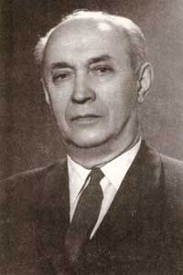
Академик, професор, доктор Татомир П. Анђелић несумњиво најзнаменитији ђак мрчајевачке школе. Решење о давању сагласности о измени назива школе, Министарство просвете и спорта издало је 29. августа 2005. године које потписује тадашњи министар др. Слободан Вуксановић.
Татомир Анђелић је рођен 11. новембра 1903. године у засеоку Буковац, између Чачка и Краљева, Бечањ, општина мрчајевачка, срез краљевачки, Србија, као једно од шесторо деце Павла и Дмитре Анђелић. Мајка му је била неписмена, а отац земљорадник са четири разреда тадашње гимназије, али и народни посланик - демократа. Татомир је имао пет сестара.
Основну школу је завршио у Мрчајевцима 1914, а наставио је школовање тек 1919. (после завршетка рата). За годину дана исполагао је шест разреда гимназије, а наредна два разреда је редовно похађао и виши течајни испит је положио јуна 1922. у гимназији у Чачку. Данас га се гимназија у Чачку сећа као једног од својих најпознатијих ученика.
Према сопственој жељи студирао је математику, физику и астрономију на Универзитету у Хајделбергу (Немачка), у периоду од 1922 - 1927. године. Школску 1927/28. провео је на Филозофском факултету у Београду, где је јуна 1928. завршио математичку групу наука. На његово формирање као научника посебног су утицаја имали Михаило Петровић (1868-1943), Милутин Миланковић (1879-1958) и Антон Билимовић (1879-1970).
У периоду од октобра 1928. до септембра 1945. године био је професор математике средње школе, углавном у Другој београдској гимназији (која се тада звала Друга мушка реална гимназија). Истовремено је држао и вежбе из рационалне механике код проф. Билимовића на факултету, као хонорарни асистент. Испит за професора средње школе положио је 1932.
Докторску дисертацију Диференцијалне једначине кретања нехолономног система у инкомпресибилној течности одбранио је фебруара 1946. (пред чувеним професором Милутином Миланковићем). После раздвајања Филозофског факултета 1947. припао је новооснованом Природно-математичком факултету, где је 1948. изабран за доцента при Катедри за механику и астрономију. Од 1. јула 1951. је ванредни професор за предмете механике, а од 1. маја 1957. је редовни професор Природно-математичког факултета.
Био је шеф Катедре за механику и астрономију 1954 -1962, а после њеног раздвајања шеф Катедре за механику 1964-1971. Када је 1971. Катедра у оквиру реорганизације ПМФ постала Институт механике ПМФ у Београду, постао је управник тог Института. Био је декан Природно-математичког факултета 1958-1962. Отишао је у пензију 1974. године.
Изабран је 17. децембра 1959. за дописног члана Српске академије наука и уметности, а 21. марта 1974. за њеног редовног члана.

Јаке стране школе:

- Стручни кадар заступљен у свим наствним областима
- Успешна организација и реализација наставно-вапитног процеса у школи
- Разноврсни изборни предмети
- Учешће ученика у ваннаставним активностима
- Учешће ученика на такмичењима, литерарним, ликовним конкурсима, изложбама (Купусијада, васкршња и Н -----Новогдишња, изложба цвећа, животиња) посета РО у оквиру секција ван општине Чачак
- Учење два страна језика
- Организација спортских турнира
- Организација песничких сусрета од Међународног значаја
- Постојање добро урађеног школског сајта
- Добра опремљеност кабинета информарике
- Нова школска зграда у којој се настава изводи за ученике старијих разреда
- Нов намештај у новој школској згради
- Комплетна опремљеност фискултурне хале која служи и за одржавање различитих манифестација
- Спремност наставника за стручно усавршавање
- Добар рад руководеће структуре
- Отвореност за сарадњу са родитељима и локалном самоуправом

Слабе стране школe:
- Низак образовни ниво родитeља
- Лош материјални положај породица ученика
- Тежак лични материјални положај запослених слаби мотивацију и повећава незаинтересованост
- Путовање ученика до школе и наставника. Ученици путују пешице и по 3 километара до прве локалне станице превоза и плус 11 километара вожње
- Неусклађеност линија са завршетком часова, тако да има ученика који су принуђени да изађу са 6. или 7. часа
- Удаљеност од града 17 км
- Лоше материјалне могућности за набавку неопходних дидактичких средстава и стручне литературе
- Недостатак кабинета и опремљеност истих
- Стара школск зграда стара је 70 година
- У свим издвојеним одељењима су старе школске зграде, изграђене пре другог светског рата
- Намештај стара преко 40 година у старој школској згради и издвојеним одељењима
- Столарија стара на старој школској згради и на свим школама у издвојеним одељењима
- Мокри чворови не одговарају стандардима у појединим издвојеним одељењима

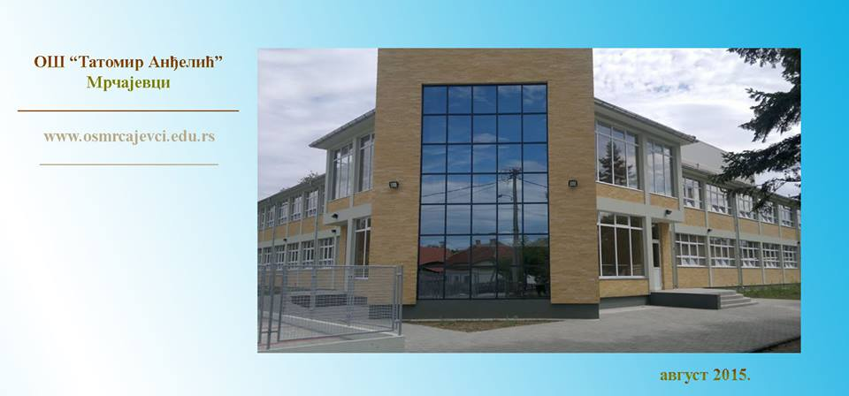
МИСИЈА
- Мисија наше школе као образовно-васпитне установе је да у првом реду настојимо да негујемо стваралаштво и праве људске вредности.
- Награђујемо ученике који постижу запажене резултате у раду.
- Трудимо се да усмеримо ученике на развој хуманости, солидарности и другарства.
- Трудимо се да наставу не базирамо само на теорији већ да стечена знања буду примењивана у пракси, а тиме развијамо марљивост, истрајност и систематичност у раду.
- Кроз изборне предмете негују се љубав према традиционалним вредностима: православљу, обичајима, породици, поштењу, љубави, поштовању личности.
- Учешћем на бројним такмичењима код деце развијамо такмичарски и витешки дух.
- Ми смо школа која кроз образовно–васпитни процес подстиче лични развој ученика и наставника.
ВИЗИЈА
Желимо да постанемо школа која константно унапређује наставни процес, побољшава међусобне односе, развија способности и интересовања ученика да бисмо је сви волели, радо долазили и лепо се осећали у њој.
МОТО ШКОЛЕ
Сваки ученик не мора бити одличан ђак, али може постати одличан човек!

РЕЗУЛТАТИ ИСТРАЖИВАЊА „МАПИРАЊЕ ШКОЛСКИХ ПРЕДНОСТИ/НЕДОСТАТАКА“
У сврхе израде што квалитетнијег Школског развојног плана питали смо наше наставнике и учитеље да мапирају предности и слабости школе путем електронског упитника специјално израђеног за ове потребе. У наставку приказујемо резултате овог мини истраживања.
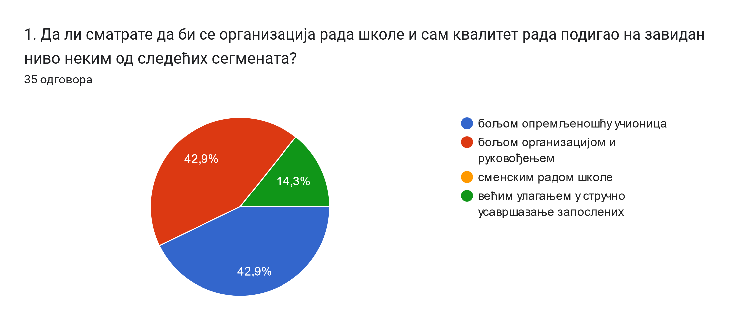

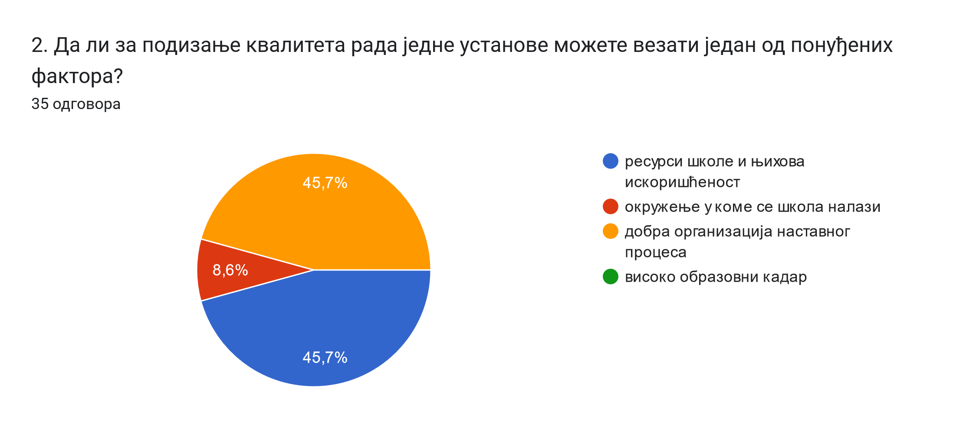

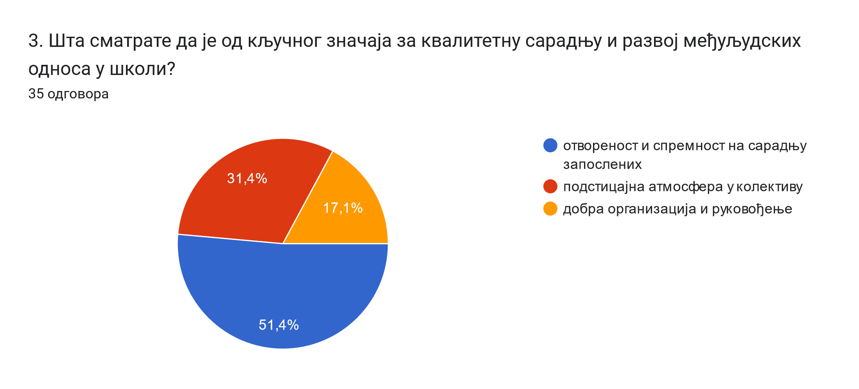
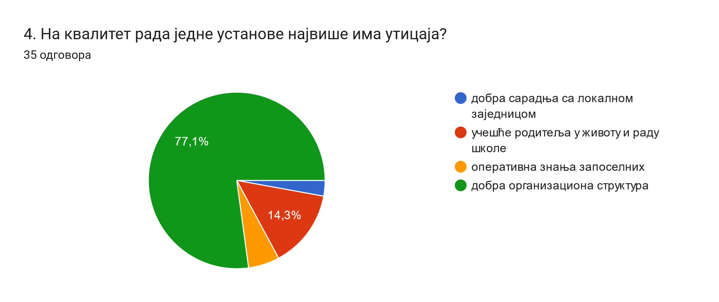
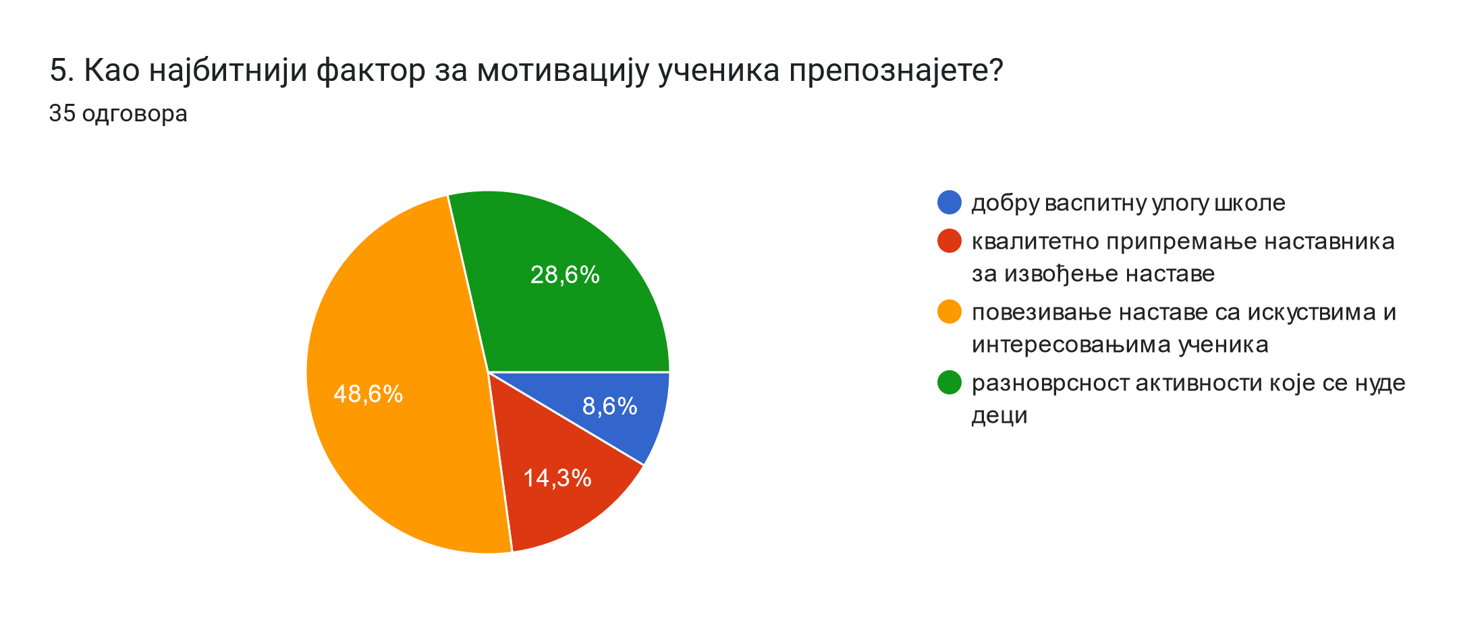
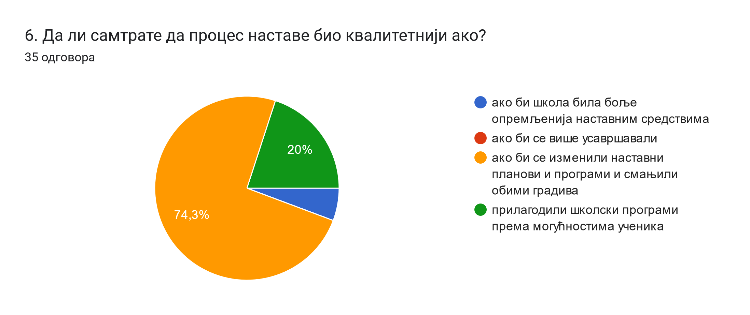
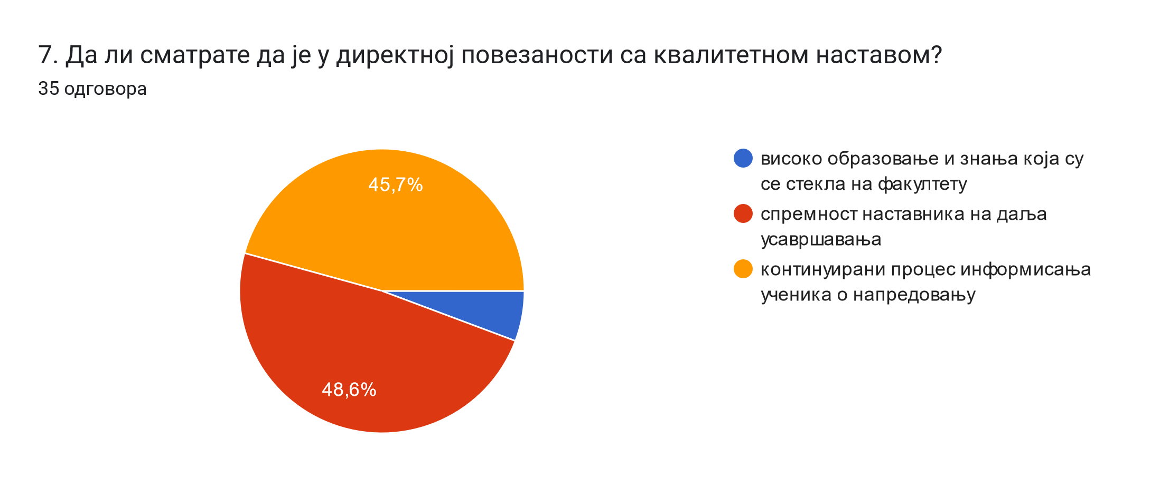

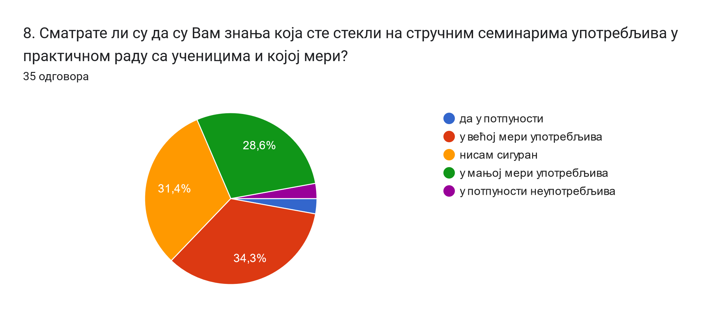
Такође смо испитали и неке тврдње и како их перципирају наставници у односу на заступљеност исте код нас у школи.
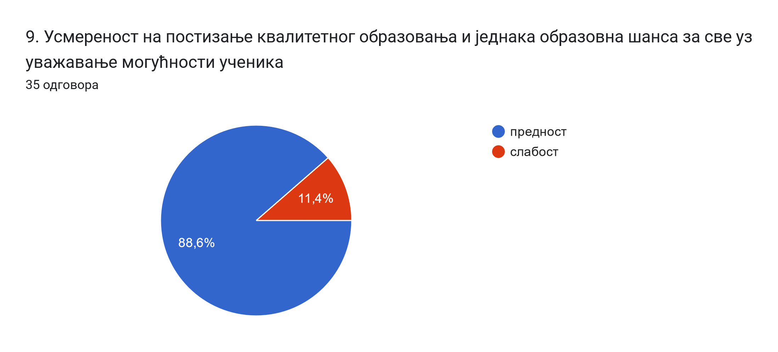

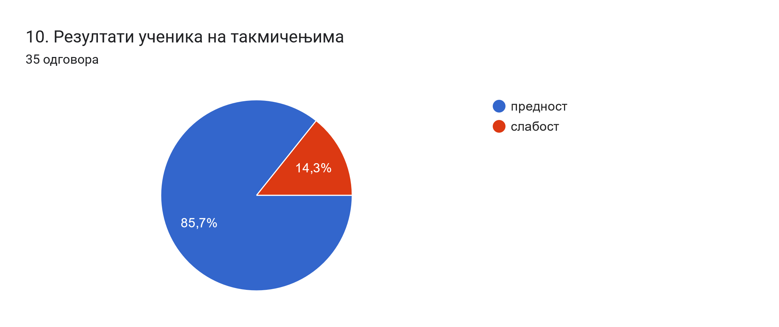
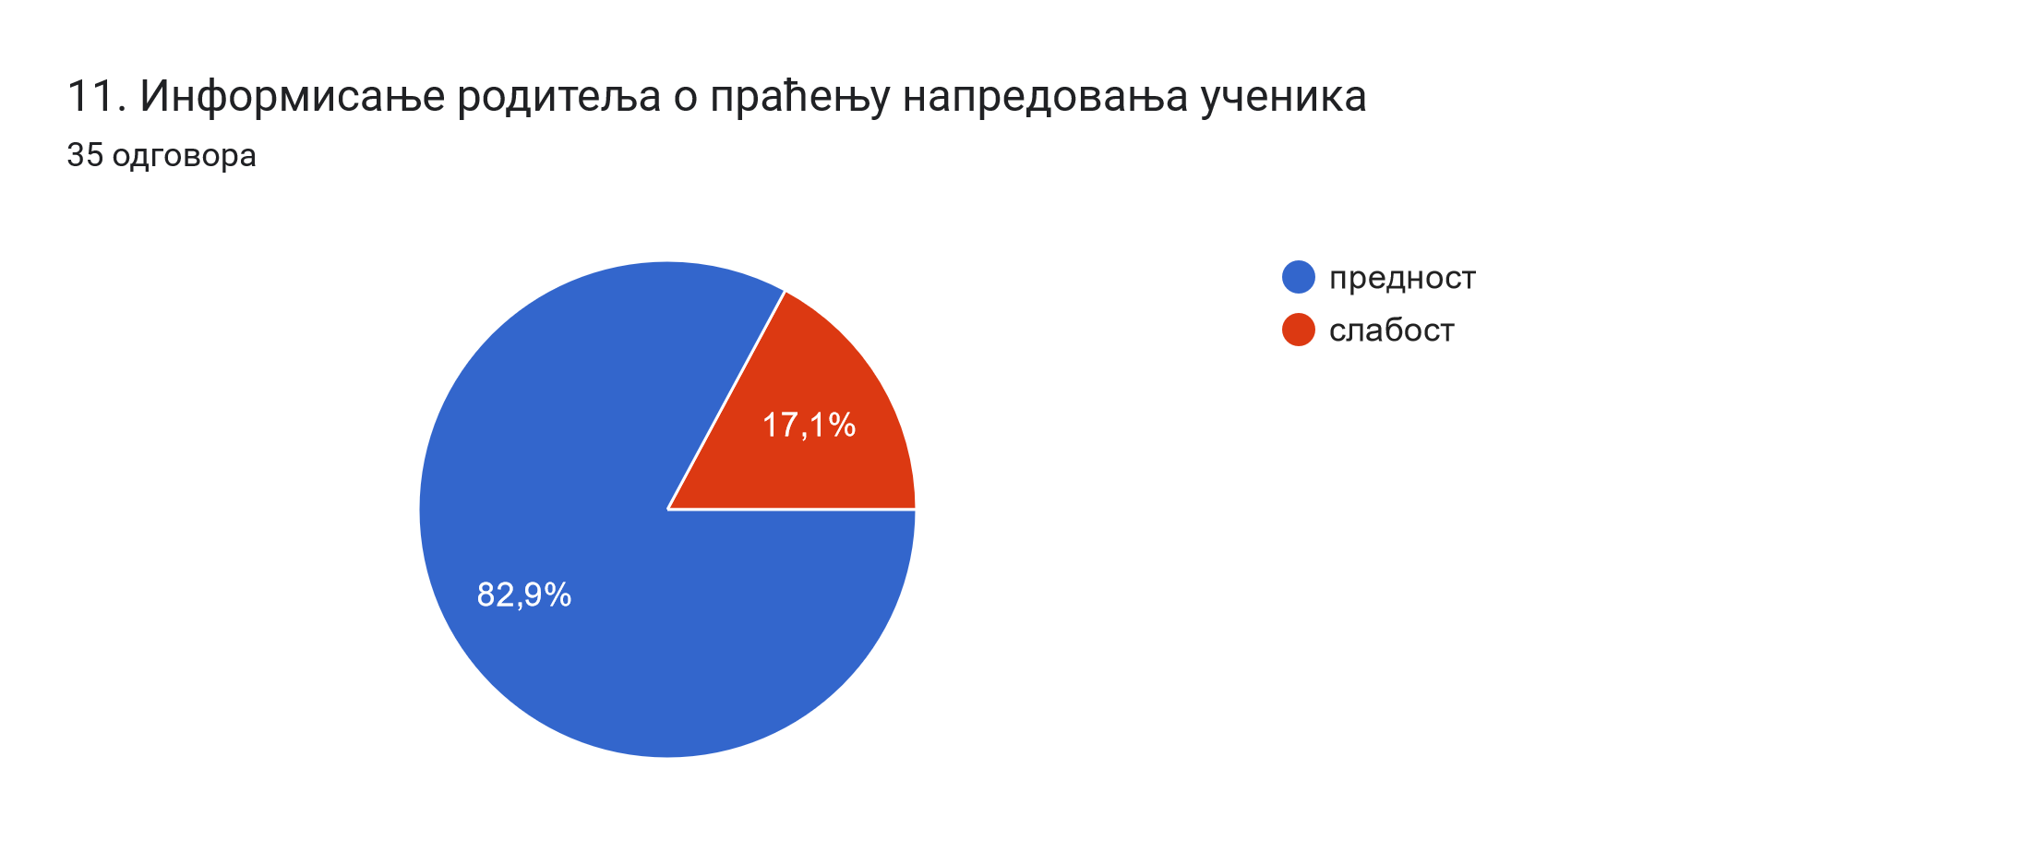
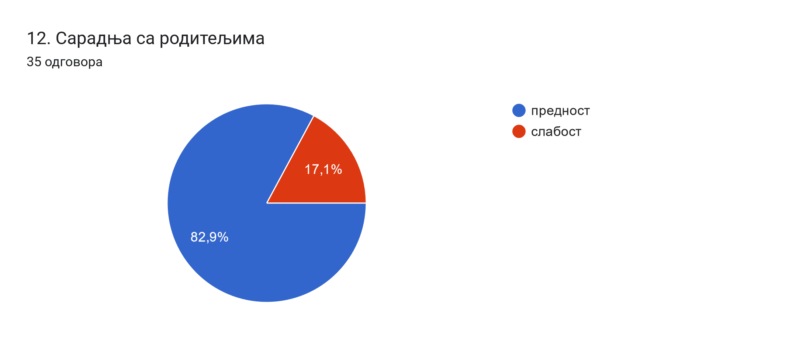

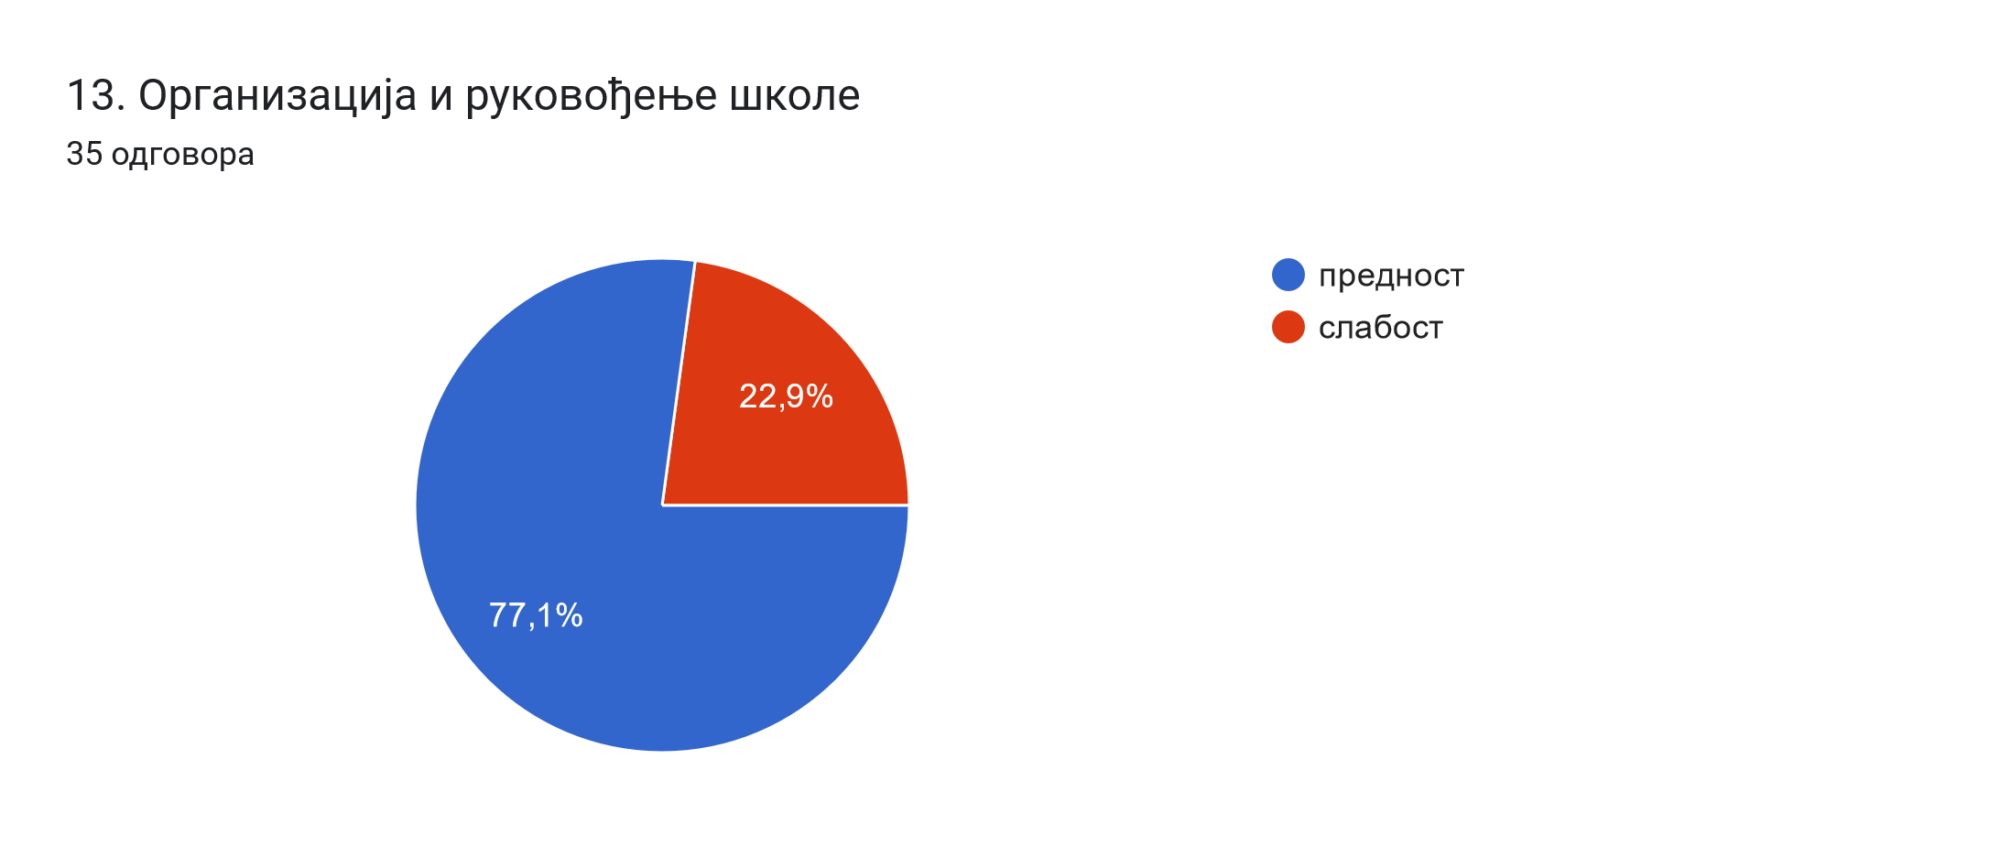
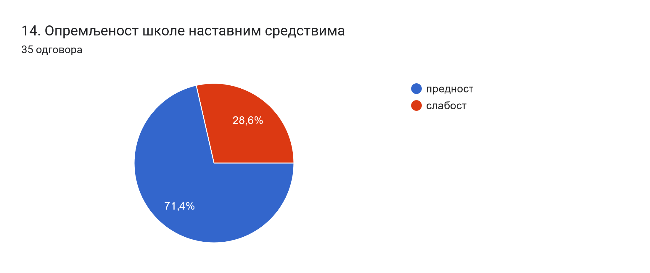

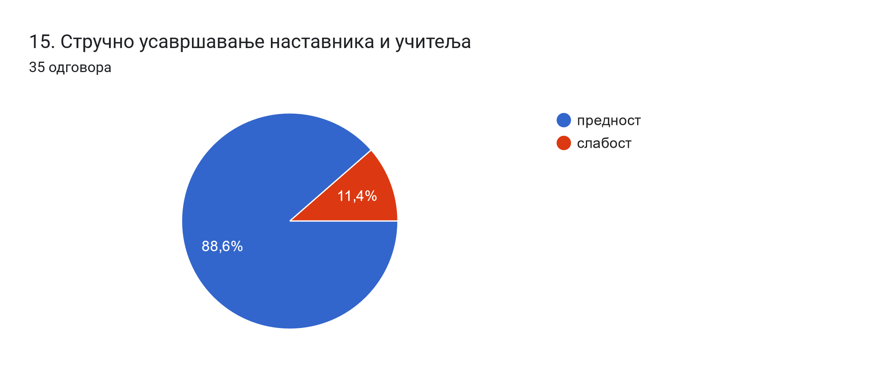
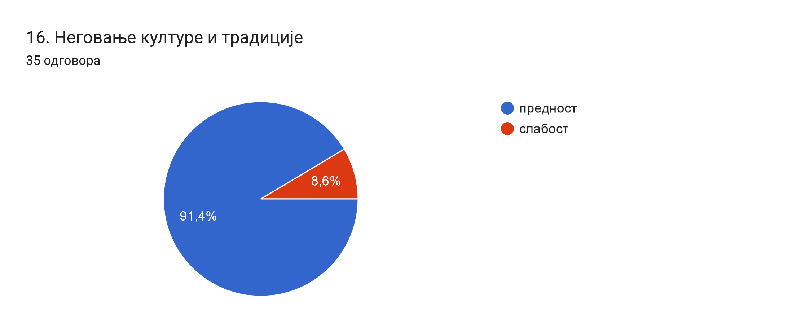
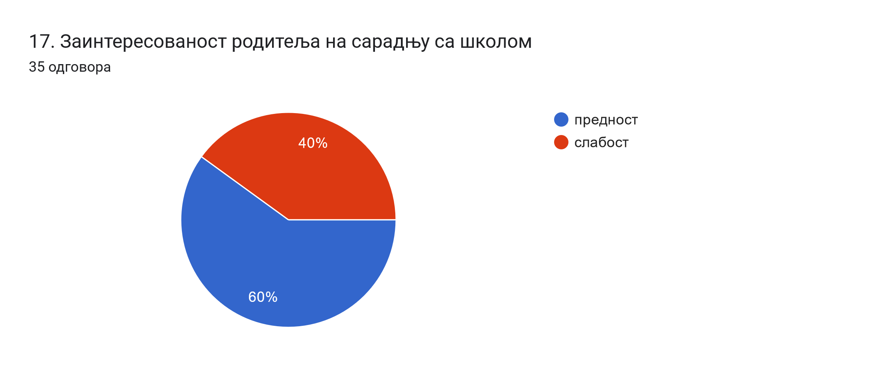

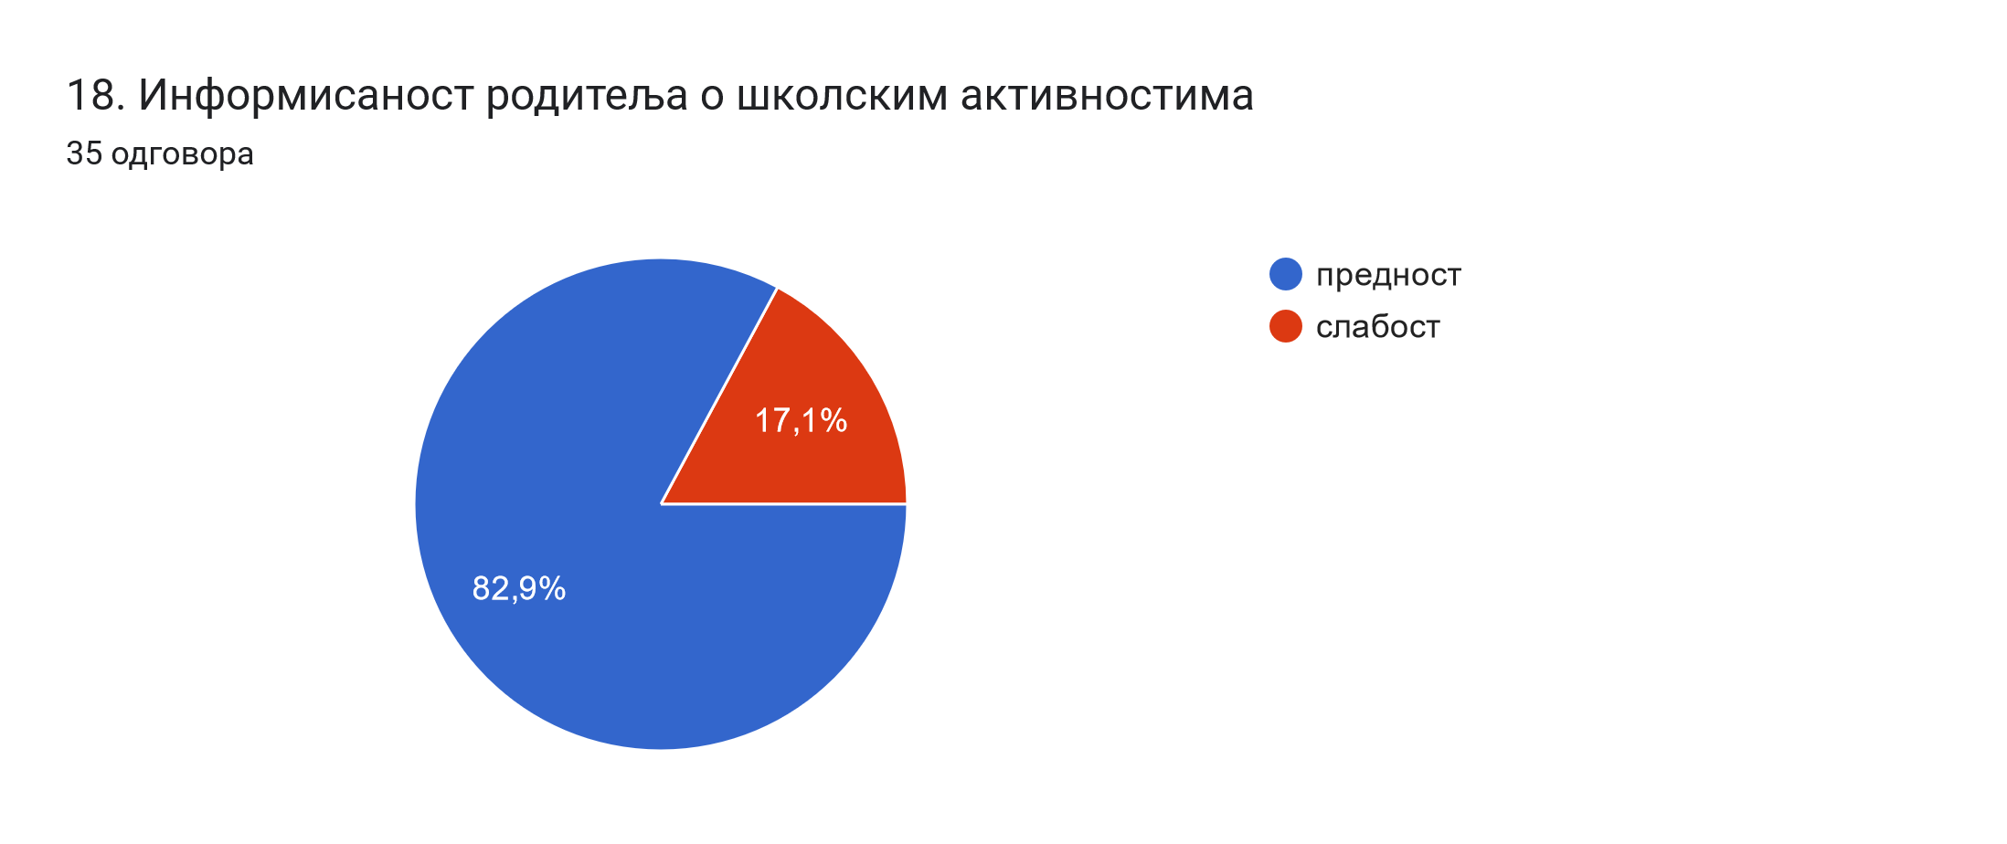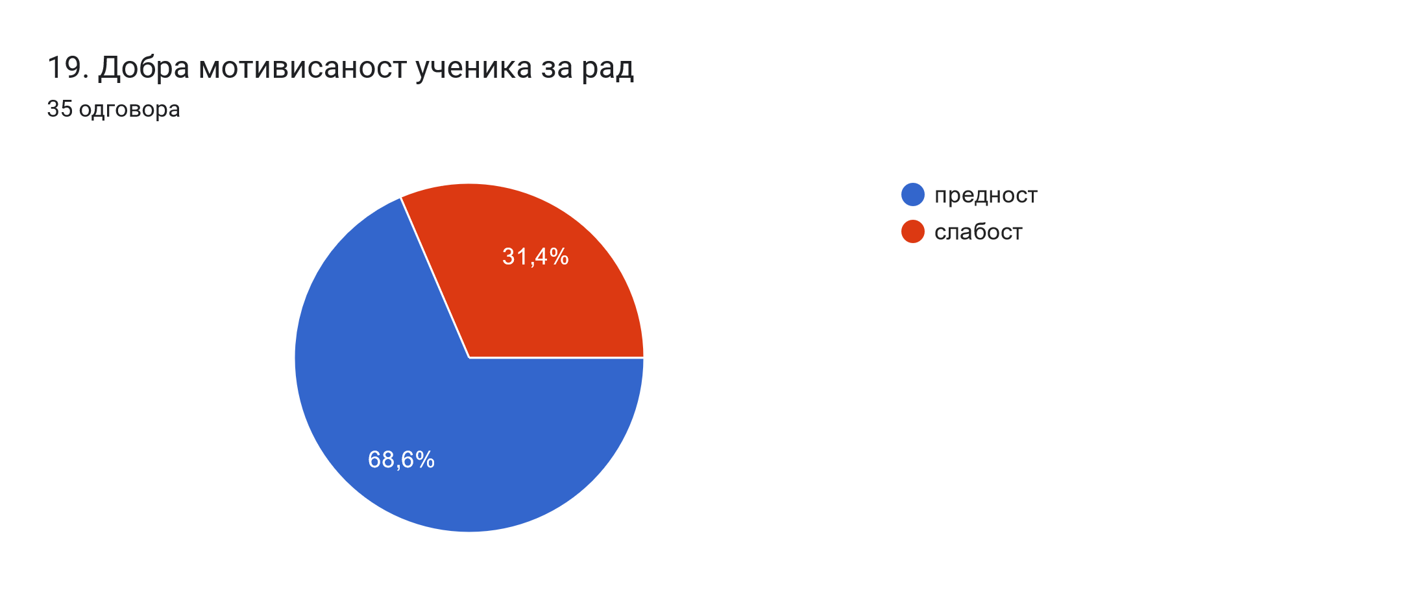
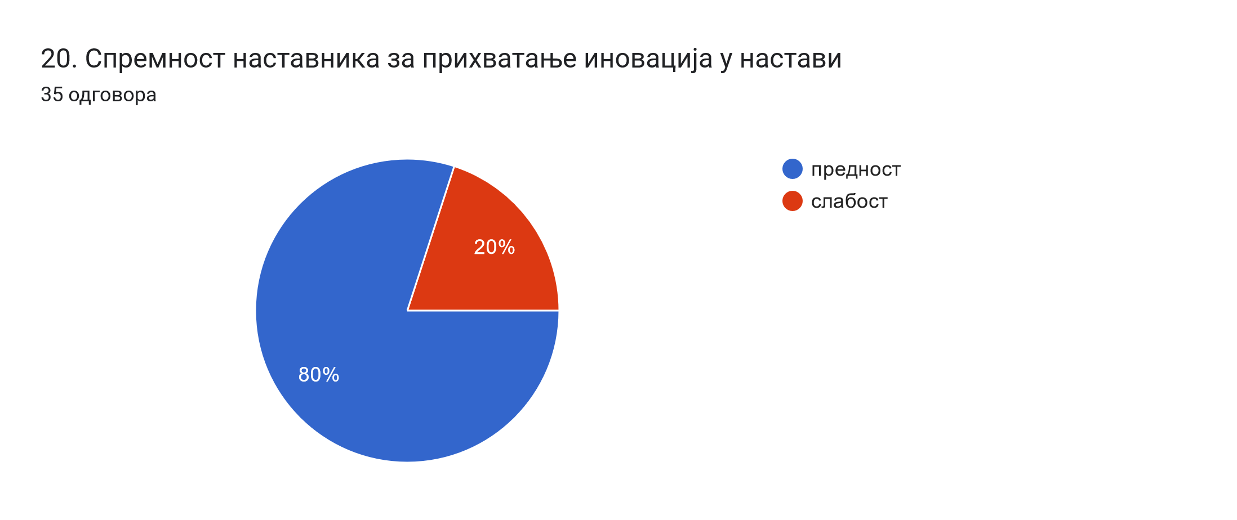
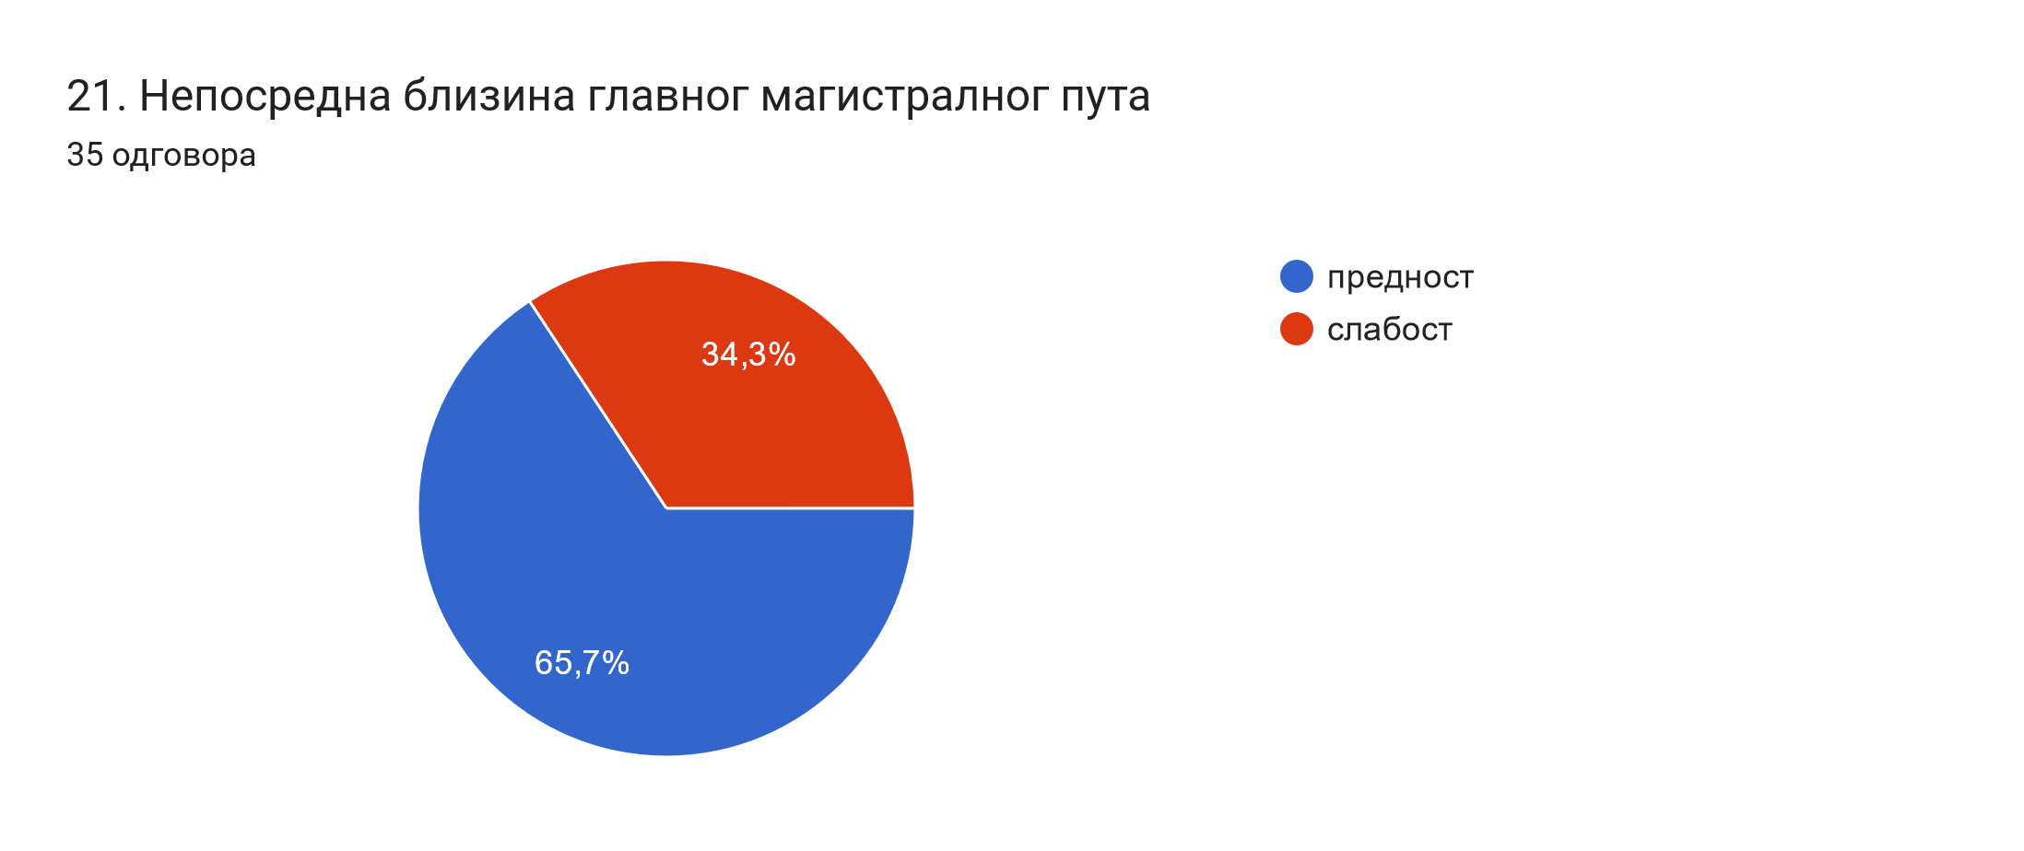
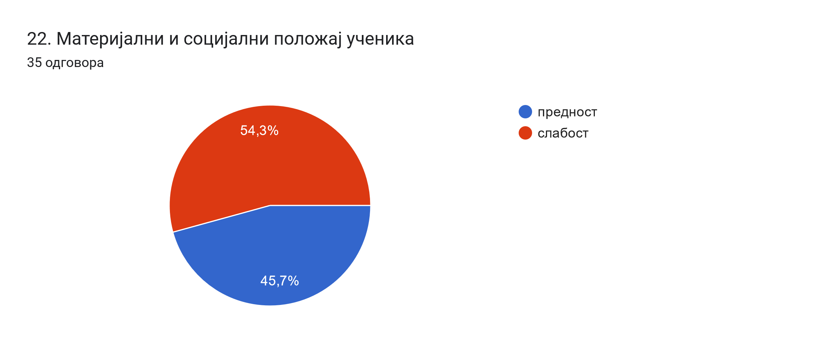
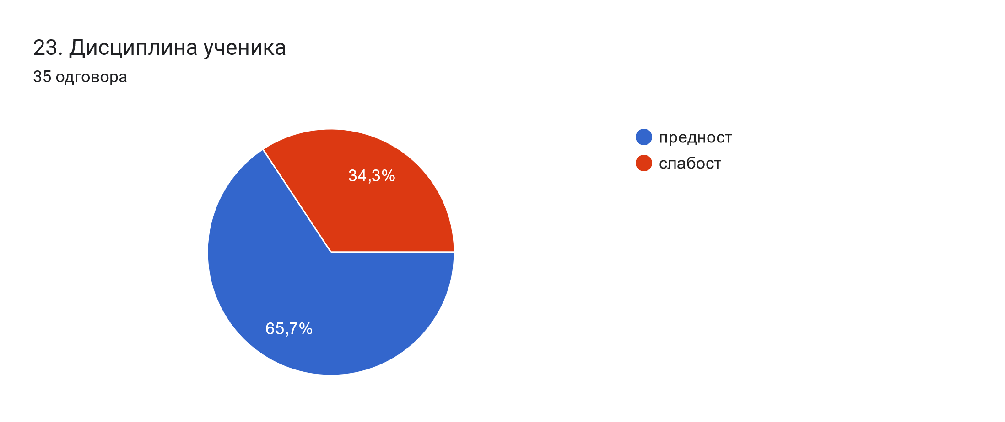
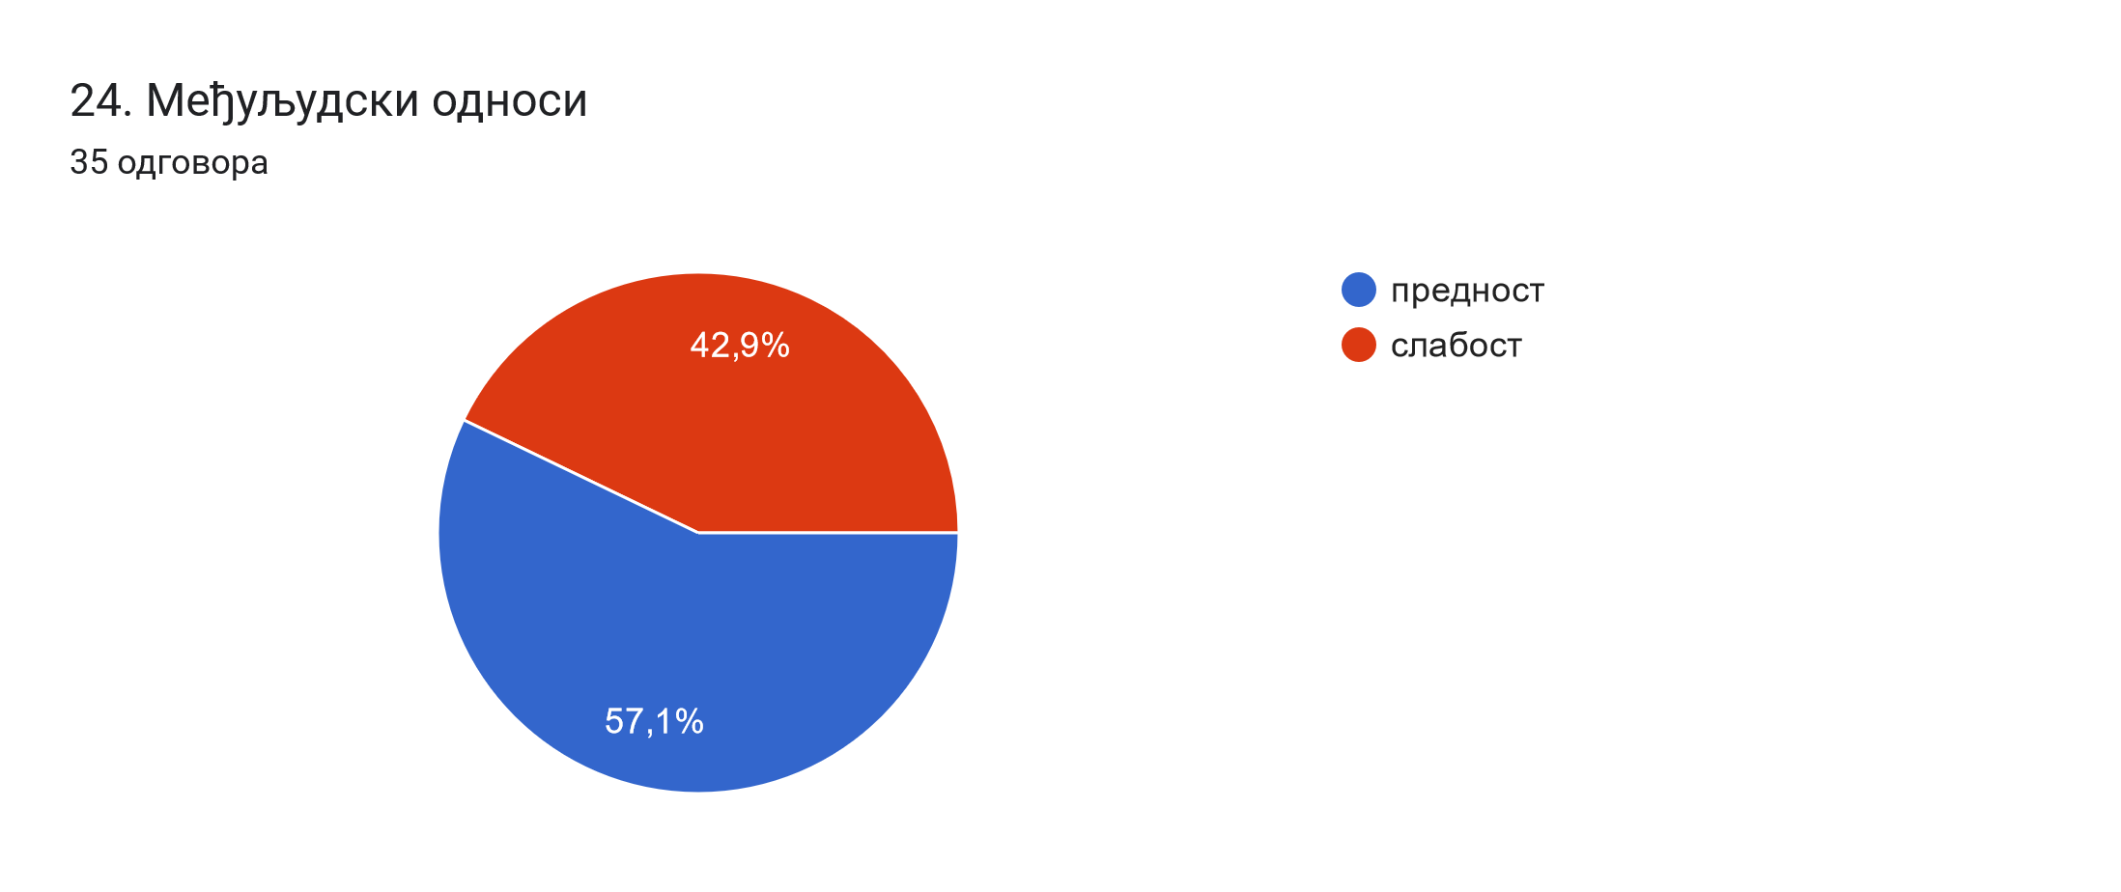
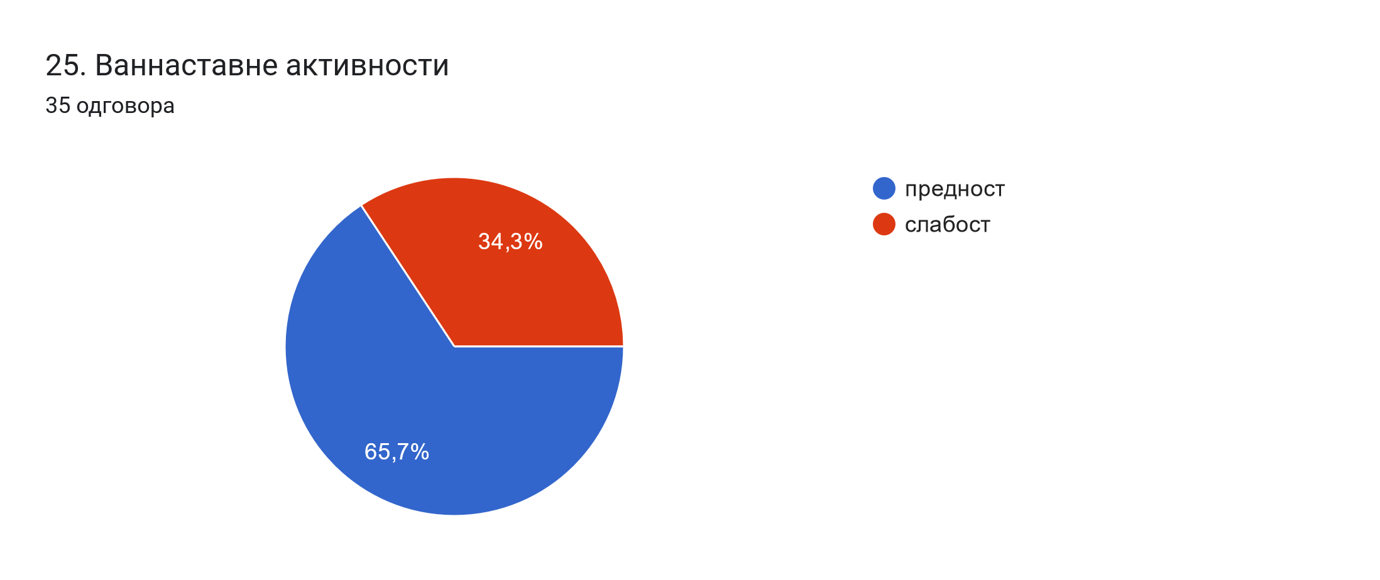
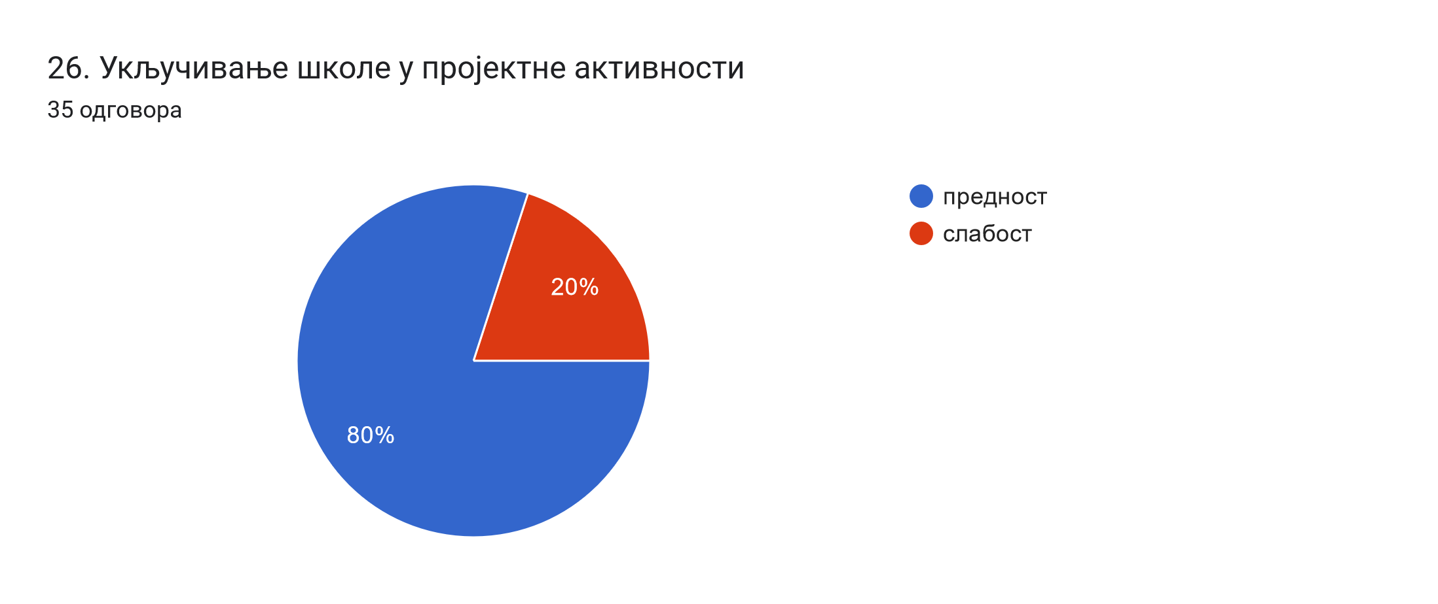

АКЦИОНИ ПЛАН УНАПРЕЂЕЊА НАКОН СПОЉАШЊЕГ ВРЕДНОВАЊА
(уочени недостаци од стране спољашњих евалуатора)
На основу члана 49. став 10. Закона о основама система образовања и васпитања („Службени гласник РС”, бр. 88/17 и 27/18 – други закон) и Правилника о вредновању квалитета рада установе Службени гласник РС, бр. 10/2019 од 15.02.2019. године члана 21 ОШ „Татомир Анђелић“ у Мрчајевима доноси план унапређивања квалитета рада.
У изради акционог плана учествовали су сви стручни активи и стручна већа као и комплетна стручна служба школе. Носилац израде плана је Тим за обезбеђивање квалитета и разовја установе.
Област промене | 1.ПРОГРАМИРАЊЕ, ПЛАНИРАЊЕ И ИЗВЕШТАВАЊЕ
Развојни циљ:
1.Побољшање квалитета процеса програмирања, планирања и извештавња у школи
1.1.Програмирање образовно-васпитног рада је у функцији квалитетног рада школе
Индикатори код којих су уочени недостаци | Препознати недостаци | Активности усмерене на побошање | Критеријуми успеха | Извори доказа  /носиоци/  Временска динамика/
1.1.2.У изради Развојног плана установе учествовале су кључне циљне групе (насавници, сарадници, директор, ученици, родитељи, локална заједница) | Развојни план не садржи све прописано чланом 26 ЗОСОВА-а, а учешће циљних група је формално | Повећати транспарентност укључења свих циљних група кроз редовне састанке и обавештавање свих циљних група о постигнутом. Анкетирање циљних група. Рад на усклађивању свих садржаја Школског развојног плана који су предвиђени чланом закона. Урадити анкес Школског развојног плана са свим потребним елементима предвиђеним чланом 26 закона. | Записници са састанака имају разрађене планове учествовања свих циљних група са задужењима и временом реализације.  Обавештавање на нивоу школе јасно истиче и шта је урађено, обавештене су све циљне групе.  Резултати анкета показују да циљне групе учествују у изради РП. Урађен анекс школског развојног плана. | Записници  Обавештења  Анкете циљних група. Нов садржај Школског развојног плана.  Стручни тим за школско развојно планирање/школска  2023/2024
1.1.4. Програмирање рада заснива се на аналитичко-истраживачким подацима и проценама квалитета рада установе | Покренути процеси у односу на претходни период, али још увек недовољно ефикасни | Наставници раде аналитичко истраживачки рад (анкете, упитници) током целе школске године, и на основу тога планирају и програмирају свој рад. Израда базе аналитичко истарживачког рада наставника. | Наставници имају анкете и резултате анкета у својој докуемнтацији. Постоји база анкета на нивоу школе. | Документација наставника  База анкета на нивоу школе. Предметни наставници/ школска  2023/2024
1.1.5. У програмирању рада уважавају се узрасне, развојне и специфичне потребе ученика | Није видљиво у оперативним плановима рада наставника | Стручна служба и директорка приликом посете часу обраћају пажњу на припреме наставника у којима се види узимање у обзир различитих потреба ученика. Предавања на Наст. Већу о изради припрема где се виде специфичне разлике. Хоризонтална размена и сарадња наставника са овом темом ( заједничко планирање часова, посете часова једних код других). Стручно усавршавање са темом специфичних потреба ученика и израда планова и припрема у односу на специфичности ученика. | Протоколи са посете часовима имају део посвећен анализи припреме.  Предавање на НВ је одржано  Наставници иду на часове једни другима и анализирају часове после тога.  Школа је организовала стручно усавршавање за наставнике са темом преипрема у односу на специфичности ученика | Документација СС и директора  Записиник са НВ  Записници стручних већа  База стручног усавршавања.  Предметни наставници и стручни сарадници/ школска  2023/2024
1.2. Планирање рада органа, тела и тимова је у функцији ефективног и ефикасног рада у школи
Индикатори код којих су уочени недостаци | Препознати недостаци | Активности усмерене на побошање | Критеријуми успеха | Извори доказа  /носиоци/  временска динамика/
1.2.2. У оперативним/акционим плановима органа, тела, тимова, стручних сарадника и директора конкретизовани су циљеви из развојног плана и школског програма и уважене су актуелне потребе школе | Нису видљиви приоритетни циљеви за текућу годину засновани на аналитичко-истраживачкој пракси | Приоритерни циљеви за дату годину се на почетку школске годие износе на Наст. Већу а обавеза свих тела је да планове праве у односу на излистане циљеве. Тимови и друга тела користе анкете и упитнике за постављање приоритетних циљева при планирању рада | НВ је упознато са циљевима РП  Тимови и остала тела су своје планове израдили у односу на планиране циљеве РП за текућу школску годину  Тимови планирају рад на основу аналитичке праксе | Записник са НВ  Записници свих тела  Анкете. Стручни тимови и активи/ школска 2023/2024
1.2.3. Планови органа, тела и тимова јасно одсликавају процесе рада и пројектују промене на свим нивоима деловања | Процедуре су осмишљене, али не функционишу на нивоу стручних органа | Обезбедити да се процедуре које су излистане спроводе на свим нивоима и да се укључе сви стручни органи у реализацији истих као и да осмисли начин извештавања о спровођењу истих. | Процедуре су направљене, запослени су упознати са њима, планови свих тела школе се раде у складу са процедурама | Планови стручних тела. Стручни тимови и активи/ школска 2023/2024
1.2.4. Оперативно планирање органа, тела и тимова предвиђа активности и механизме за праћење рада и извештавање током школске године | Извештаји у недовољној мери садрже процене ефикасности | Извештаји садрже процене ефикасности, на нивоу стручнох већа и тимова постоји процена ефикасности мера током године а посебно на крају школске године. Руководиоци тимова и већа достављају мере ефикасности стручној служби и директору два пута годишње. Похађање стручног усавршавања на тему израде извештаја. | Извештаји садрже процене ефикасности.  Руководиоци су доставили процене ефикасности мера  Стручно усавршаванње је одржано или руководиоци су похађали стручно усавршавање о изради извештаја. | Извештаји у којима се налазе процене ефикасности засноване на квантитативној и квалитативној анализи. Тим за обезбеђивање квалитета и развој установе/ школска 2023/2024
1.2.5. Годишњи извештај садржи све релевантне информације о раду школе и усклађен је са садржајем годишњег плана рада школе | Структура ова два документа није уједначена | Уједначити струкутру Годишњег плана рада и Годишњег извештаја о раду школе. Извештај о раду школи прати садржај годишњег плана рада школе и свих активности предвиђених овим планским документом. Консулатције са саветницима из ШУ у Чачку у вези са тим. | Уједначена структура и садржај извештаја  Одржано предавање | Годишњи план и Извештај  Записник о састанку. Тим за обезбеђивање квалитета и развој установе/ школска 2023/2024
1.3. Планирање образовно-васпитног рада усмерено је на развој и остваривање циљева образовања и васпитања, стандарда постигнућа/исхода у наставним предметима општих међупредметних и предметних компетенција
Индикатори код којих су уочени недостаци | Препознати недостаци | Активности усмерене на побошање | Критеријуми успеха | Извори доказа  /носиоци/  временска динамикa/
1.3.3. Планирање допунске наставе и доадатног рада је функционално и засновано је на праћењу постигнућа ученика | Постоји несклад између написаног и реализованог | Прилагођавање плана допунске/додатне наставе сваком ученику, индивидуализација (посебан материјал за сваког ученика када је то потребно, задаци различитог нивоа) . Постављање циљева за сваког ученика. Повећана брига за ученике којима је потребна допунска или додатна настава кроз сарадњу са родитељима, прављење досијеа за сваког ученика .Израда тестова на нивоу разредних већа , усаглашеност критеријума. Организација додатне наставе на основу резултата иницијалног процењивања и праћења током целе године. | Наставници раде анализе  Достављају анализе стручној служби. Оствареност циљева плана додатне и допунске наставе.Број реализованих часова. | Документација наставника  Документација стручне службе. Предметни наставници и стручна служба. школска 2023/2024
1.3.4. У планирању слободних активности уважавају се резултати испитивања интересовања ученика | Планирани сајам слободних активности није реализован | Испитати интересовања ученика за слободне наставне активности и планирати их у складу са добијеним резултатима. Одржати Сајам слободних активности | Испитана интересовања кроз анкете  Одржан сајам слободних активности | Анкете  Извештај са сајма. Стручна служба и предметни наставници./ школска 2023/2024
1.3.5. Планирање васпитног рада са ученицима засновано је на аналитичко-истраживачким подацима, специфичним потребама ученика и условима непосредног окружења | Нескалд између плана и потреба | Васпитни рад са ученицима је заснован на видљивим анализама и проценама специфичности окружења и индивидуалних потреба ученика. Већа укљученост наставника у акционим истраживањима као и планирање и програмирање наставе да буде засновано на резултатима истраживања | Анализе се раде редовно и наставни процес се планира на основу ових анализа | Документација наставника и стручне службе. Тим за обезбеђивање квалитета и развој установе/ школска 2023/2024
1.3.6. Припреме за наставни рад не садрже самовредновање рада наставника/или напомене о реализацији планираних активности | Наставници у већем броју користе готове припреме, без специфичности рада и без самовредновања | Израда индивидуалних планова припреме и евалуација истих. Редовно прегледање планова и указивање на потребу индивидуалиѕације планова од стране стручен службе. Предавање на Нас.Већу које има за циљ истицање значаја израде индивидуалних планова. | Припреме раде наставници. Припрме имају евалуацију. Педагого прегледа планове и указује на пропусте.  Одржано предваање. Учестала евалуација наставног часа о реализованим циљевима и исходима. | Припреме  Документација педагогоа  Записник са НВ, припрема за предавање. Стручна служба и Тим за обезбеђивање квалитета и развој установе/ школска 2023/2024

Област промене | 2.НАСТАВА И УЧЕЊЕ
Развојни циљ:
2..Побољшање квалитета наставе и учења у школи
2.1.Наставник ефикасно управља процесом учења на часу
Индикатори код којих су уочени недостаци | Препознати недостаци | Активности усмерене на побошање | Критеријуми успеха | Извори доказа  /носиоци/  временска динамика/
2.1.5. Наставник усмерава интеракцију међу ученицима тако да је она у функцији учења (користи питања, идеје, коментаре ученика, подстиче вршњачко учење) | У недовољној мери уочено на часовима који посматрани. | Наставник користи методе и технике које укључују активност ученика и интеракцију међу њима. Наставници сарађују међусобно приликом планирања часова. Наставници практикују хоризонтално учење.  СС и директор на часовима обраћају пажњу на овај индикатор и дају повратну информацију наставнику са конкретним препорукама. Планирање примене различитих метода, техника, облика рада на часу у сврху  подстицања ученичке активности  (планирање пројектне наставе, давање истраживачких задатака ученицима,користити у раду дискусије,дебате...). Ученици предавачи (ученици из једног одељења предају у другим одељењима – вршњачка едукација).  Бољи ученик помаже слабијим. | У плановима и припремама су методе и технике које подразумевају активност ученика и њихову интеракцију.  Наставници сарађују и примењеују хоризонтално учење  Наставници се стручно усавршавају  СС служба и директор раде инструктиван рад са јасним и конкретним повратним информацијама | Планови и припреме наставника  Записници са стручних већа  Протоколи са посете часовима/ школска 2023/2024
2.2. Наставник прилагођава рад на часу образовно-васпитним потребама ученика
Индикатори код којих су уочени недостаци | Препознати недостаци | Активности усмерене на побошање | Критеријуми успеха | Извори доказа  /носиоци/  временска динамика/
2.2.2. Наставник прилагођава начин рада и наставни материјал индивидуалним карактеристикама сваког ученика | Није видљиво у наставним припремама | Наставници узимају у обзир индивидуалне карактеристике ученика приликом израде припреме за час. Наставници праве припреме за свако одељење посебно, узимајући у обзир специфичност одељења. На основу иницијалног теста уочавају специфичности везане за знање из одређене области, па на основу тога планирају час и раде припрему за час. У складу са тим постоје задаци на различитим нивоима и посебан наставни материјал за ученике у складу са њиховим потребама.  СС и директор раде инструктивни рад.  Постоји хоризонтално учење и сарадња на нивоу стручног и одељењског већа. Прилагођавање наставних материјала индивидуалним карактеристикама ученика, метода, облика и наставних средстава. ( планирање активности и задатака на два, три нивоа за ученике) | У припремама наставника су видљиве индивидуалне карактеристике ученика, постоје задаци на различитим нивоима и наставни материјал прилагођен специфичностима ученика.  СС и директор посећују часове.  Евалуација постигнућа након индивидуализације. | Припреме наставника  Протоколи са посете часовима.  Записници већа/ школска 2023/2024
2.2.4. Наставник примењује специфичне задатке/активности/материјале на основу ИОП-а и плана индивидуализације | У недовољној мери видљиви процеси индивидуализације и ангажованост ученика којима је потребна додатна образовна подршка. | Наставници имају педагошки профил ученика који ради по ИОП-у. У припремама узимају у обзир специфичности ученика, дају посебне задатке и ангажују га у складу са његовим способностима, применом одговарајућих техника и метода.  Инструктивни рад ПП службе и директора. Стручно усавршавање са овом темом. | У припремама су видљиве активности и материјали који су намењени ученицима који се школују по ИОП-у а који подразумевају њихову сталну укљученост у наставни процес у складу са њиховим могућностима и потребма. | Припреме наставника  Педагошки профил  Протоколи са посете часовима  База СУ/ школска 2023/2024
2.2.5. Ученици којима је потребна додатна подршка учествују у заједничким активностима којима се подстиче њихов напредак и интеракција са другим ученицима | У недовољној мери се планирају активности за ученике којима је потребна додатна образовна подршка, чак ни у наставним припремама нема предвиђених активности. | Наставници планирају заједничке активности за све ученике, сарађују са осталим члановима одељењског већа, примењују хоризонтално учење, конуслтују се са ПП службом.  СС и директор раде инструктивни рад.  Наставници похађају стручно усавршавање са овом темом, након семинара примењују научено у договору са осталим колегама. Подстицање интеракције међу ученицима (вршњачко учење) у складу са њиховим индивидуалним карактеристикама | У припремама су видљиве заједничке активности.  Наставници сарађују на нивоу одељењског већа.  СС служба и директор раде инструктиван рад.  Наставници похађају семинаре. | Припреме наставника  Записници већа  Протоколи са посете часовима  База стручног усавршавања/ школска 2023/2024
2.3. Ученици стичу знања, усвајају вредности, развиајају вештине и компетенције на часу
Индикатори код којих су уочени недостаци | Препознати недостаци | Активности усмерене на побошање | Критеријуми успеха | Извори доказа  /носиоци/  временска динамика/
2.3.3. Ученик прикупља, критички процењује и анализира идеје, одговоре и решења | Није присутно у самој настави у довољној мери | Наставник примењује технике и методе које ангажују ученика на овај начин. Наставници похађају семинаре на ову тему. Хоризонтално учење наставника. СС и директор раде инстурктивни рад. Планирање у оквиру већа активности које развијају МПК. Коришћење и праћење сазнања ученика из свакодневног живота у циљу развијања критичког мишљења.  Подсицати ученике да: 1.постављају питања којима подстичу мисаоне процесе вишег реда; 2. Сакупљају доказе из ваљаних извора; 3. Аргументовано изражавају своје мишљење; 4. Разматрају другу перспективу; 5. Решавају проблеме; 6. Разумеју узроке и последице; 7. Мисле независно и самостално; 8. Доносе одлуке на основу доказа. | У плановима и припремама су присутне технике и методе које омогућују критичко процењивање и анализирање идеја.  Наставници су похађали семинаре на ову тему и применили научено.  Наставници мешусобно сарађују.  Стручна служба и директор раде инстируктиван рад. | Планови и припреме наставника.  База стручног усавршавања.  Записиници већа.  Протоколи са посете часу./ школска 2023/2024
2.3.4. Ученик излаже своје идеје и износи оргинална и креативна решења. | Нема оваквих активности, ученицима се не препознају као ресурс за извођење наставног часа | Наставник примењује технике и методе које ангажују ученика на овај начин. Наставници похађају семинаре на ову тему. Хоризонтално учење наставника. СС и директор раде инстурктивни рад. Подстицање ученика да трагају за различитим начинима/приступима решавања задатака. Оспособљавање ученика да користе доступне изворе знања и да образлажу решења. | У плановима и припремама су присутне технике и методе које омогућују критичко процењивање и анализирање идеја.  Наставници су похађали семинаре на ову тему и применили научено.  Наставници међусобно сарађују.  Стручна служба и директор раде инстируктиван рад. | Планови и припреме наставника.  База стручног усавршавања.  Записиници већа.  Протоколи са посете часу./ школска 2023/2024
2.3.6. Ученик планира, реализује и вреднује пројекат у настави самостално или уз помоћ наставника | У оперативном планирању у настави нису видљиви пројекти | Планирање пројеката од стране наставника у оперативним плановима. Предавање на НВ.  Инструктивни рад. Сарадња наставника у оквиру одељењских и стручних већа. Семинари који обрађују ову тему. Планирање пројектне наставе, давање истраживачких задатака ученицима. Писање кратког осврта о развијању критичког мишљeња и решавању проблема у настави и учењу одговарајући на следећа питања: • Шта је циљ мог школског пројекта? • Које сам приступе за побољшање критичког мишљeња и решавања проблема испробао/-ла? • Колико су ти приступи били успешни? Зашто? • Шта бих урадио/-ла другачије? | Ученици током године реализују пројекат.  У плановима наставника постоји планиран пројекат.  Наставници сарађују са колегама у вези избора теме и начина провођења пројекта.  Наставници похађају семинаре о пројектној настави. | Планови наставника  Записници већа  База стручног усаврђавања и План усавршавања на нивоу школе/ школска 2023/2024
2.4. Поступци вредновања су у функцији даљег учења
Индикатори код којих су уочени недостаци | Препознати недостаци | Активности усмерене на побошање | Критеријуми успеха | Извори доказа  /носиоци/  временска динамика/
2.4.1. наставник формативно и сумативно оцењује у складу са прописима, укључујући и оцењивање оног што су ученици приказали током рада на часу | У недовољној мери присутно, и само неколико наствника је на крају часа формативно оценило ученике и на прави начин саопштило ученику где је напредовао и како може још да унапреди свој рада. | Стручно усавршавање које се односи на формативно и сумативно оцењивање. Сарадња наставника у оквиру стручних и oдељењских већа увези са сумативним и формативним оцењивањем чији је циљ уједначавање и практична примена пре свега формативног оцењивања. Предавање после похађаних семинара. Редовно праћење напредовања и постигнућа ученика уз давање јасне препоруке за даљи рад | Наставници похађају семианре о оцењивању.  Примењују научено.  Стручна служба и директор раде инструктивни рад.  Наставници примењују хоризонтално учење. | Планови и припреме наставника.  База стручног усавршавања.  Записиници већа.  Протоколи са посете часу.  Ес дневник/ школска 2023/2024
2.4.2. Ученику су јасни критеријуми вредновања | Није видљиво у довољној мери на посећеним часовима | Наставник на почетку године излистава критеријуме вредновања уз помоћ ученика. Наставник континуриано подсећа ученике на критеријуме, приликом повратне информације проверава да ли их је ученик разумео и да ли зна који су критеријуми вредновања. Ученици се познају са критеријумима оцењивања (ученик прави евалуацију свог рада, поставља уз помоћ наставника циљеве учења и начин њиховог остваривања.упознавање ученика и родитеља са правилником оцењивања | Ученици знају критеријуме вредновања, умеју да их препознају и користе приликом савладавања градива. Разумеју повратну информацију. | Докуменатција наставника (педагошка свеска)/ школска 2023/2024
2.4.3. Наставник даје потпуну и разумљиву повратну информацију ученицима о њиховом раду, укључујући и јасне препоруке о наредним корацима | Изостају препоруке а повратна информација је у форми похвале и типа „био си активан/на“. | Давање јасних и концизних повратних информација након формативног и сумативног оцењивања ученика као и препоруке за даљи рад. (писање белешки на видљивим местима, у педагошким свескама, ес дневнику или у ученичким свескама, писаним проверама. Унапредити извештавање и информисање родитеља и ученика од стране наставника о напредовању | Нааставници дају јасну поввратну информацију. | Докуменатација наставника  База СУ/ школска 2023/2024
2.4.4. Ученик поставља себи циљеве у учењу | Методички приступи не омогућавају развој овог показатеља | Наставници развијају методологију која ће да омогући да ученици науче да постављају себи циљеве у учењу. Наставници сарађују у оквиру стручних и одељењских већа на развијању метода и техника које би омогућиле да ученици постављају себи циљеве у учењу. Наставници одлазе на стручно усавршавање које обезбеђује да  знају да примене методе и технике да би ученици постављали себи циљеве у учењу. Примењују хоризонтално учење коме је циљ да разумеју и примене технике и методе да би се остварио овај индикатор и проверавају ефекте постигнутог. СС и директор током инстурктивног рада дају јасну повратну информацију и предлоге. | Наставници примењују технике, сарађују у оквиру већа, користе хоризонтално учење и похађају семинаре како би омогућили да ученици науче да постављају себи циљеве у учењу | Протоколи са посете часу  Припреме и планови наставника  Извештаји о ефектима хоризонталног учења.  База стручног усавршавања/ школска 2023/2024
2.4.5. Ученик уме критички да процени свој напредак и напредак осталих ученика | Није присутно | Наставник користи методологију која омогућава остварење овог индикатора. Наставник учи ученике кроз лични пример тј кроз критички напредак ученика како да они то раде међусобно. Наставник сарађује са остслим наставницима и СС на стицању нових идеја, прихватању нових техника и метода које би омогућиле остварење овог индикатора.  Наставници похађају стручно усавршавање о стицању знања и примени метода и техника које ће да омогуће остваривање овог индикатора. СС и директор током инситруктивног рада дају јасни повратну инфорамцију и препоруке. Наставници примењују хоризонтално учење. Унапредити учење и рад ученика на основу самопроцене. Освртање на развијање критичког мишљeња и решавање проблема у настави и учењу, одговарајући на питања у оквиру евалуационих листића или путем усменог излагања. | Наставници примењују технике, сарађују у оквиру већа, користе хоризонтално учење и похађају семинаре како би омогућили да ученици умеју да критички процене свој напредак о напредак осталих ученика.  30 % ученика критички процењује свој напредак и напредак других | Протоколи са посете часу  Припреме и планови наставника  База стручног усавршавања/ школска 2023/2024
2.5.Сваки ученик има прилику да буде успешан
Индикатори код којих су уочени недостаци | Препознати недостаци | Активности усмерене на побошање | Критеријуми успеха | Извори доказа  /носиоци/  временска динамика/
2.5.2. Наставник користи разноврсне поступке за мотивисање ученика уважавајући њихове различитости и претходна постигнућа | Није видљиво у довољној мери тј код малог броја наставника је примећено да се мотивацији ученика посвећује посебна пажња | Коришћење мотивационих техника уз консултације са осталим колегама – хоризонтално учење, инструктивни рад СС и директора и похађање семинара који се односе на мотивацију ученика у свакодневном наставном процесу. Примена метода индивидуализације и диференцијације у редовној настави. (Индивидуализација и диференцијација кроз различите активности како школске тако и домаће задатке, развијање такмичарског духа, писање есеја, извођење „обрнуте учионице“...)  Повећати мотивисаност ученика за учешће у наставном процесу кроз активности у којима се они добро сналазе (ученик бира задатак и начин рада) | Наставник мотивише ученике на различите начине. Посвећеност, ангажованост, истрајност, мотивација у већој мери.. | Планови и припрема наставника.  Педагошка свеска, ес дневник.  Протоколи са посете СС и директора.  Извештаји стручних и одељењских већа који се односе на хоризонтално учење/ школска 2023/2024
2.5.4. Ученика има могућност избора у вези са начином обраде наставне теме, обликом рада или материјала | Није било видљиво у довољној мери | Ученици учествују у избору начина обраде теме, облика рада и материјала, константно кроз планиране активности наставника пре почетка нове теме.  Наставници сарађују у оквиру стручних и одељењских већа  и током међусобне посете часовима (хоризонтално учење) уче како да овај показатељ постане саставни део часа.  СС и директор раде инстирктувни рад и дају препоруке. Повећати мотивисаност ученика за учешће у наставном процесу кроз активности у којима се они добро сналазе (ученик бира предмет и начин рада). Осмишљавање задатака који од ученика захтевају самостално стицање знања | Ученици учествују у избору начина обраде теме.  Наставници разговарају о овоме у оквиру стручних и одељењских већа и током међусобне псоете часовима.  СС и директор раде инструктивни рад и дају препоруке. Посвећеност, ангажованост, истрајност, мотивација у већој мери.  Право на избор. | Планови и припреме наставника  Записници већа  Пртоколи са посете часу СС доректора/ школска 2023/2024

Област промене | 3.ОБРАЗОВНА ПОСТИГНУЋА УЧЕНИКА
Развојни циљ:
3.Побољшање квалитета образовних постигнућа ученика
3.1.Резултати ученика на завршном испиту показују оствареност стандарда постигнућа наставних предмета, односно оствареност постављених индивидуалних циљева учења
Индикатори код којих су уочени недостаци | Препознати недостаци | Активности усмерене на побошање | Критеријуми успеха | Извори доказа  /носиоци/  временска динамика
3.1.5. резултати ученика на комбинованом тесту су на нивоу или изнад нивоа републичког просека | Уочен знатан напредак на тестовима из српског из математике али је изостао и напредак на комбинованом тесту | Анализа часова припремне наставе за предмете из којих се полаже комбиновани тест. На основу анализе потреба ученика израђује се план припремне наставе. Инидивуализован приступ наставника на часовима припремне наставе. На нивоу стручноих већа се разговара о припремној настави и ефектима. Утврђивање мера за даље унапређење рада на основу анализе резултата завршног испита. Унапређење квалитета припремне наставе за завршни испит на основу анализе резултата завршног испита претходних школских година. (побољшати квалитет припремне наставе, повећати број часова предвиђен за припремну наставу...) | План припремне наставе се ради на основу анализе постојећег стања у одељењу.  Постоји индивидуализован приступ на часовима припрмне наставе.  Посотоји анализа ефеката часова припремне наставе.  На састанцима стручних већа се прича о ефектима припремне наставе | Документација наставника  Записници стручних већа. Резултати комбинованог теста/ школска 2023/2024
3.1.7. Просечна постигнућа одељења на тестовима из српског/матерњег језика и математике су уједначена | Треба уједначити просечна постигнућа на тестовима | Сарадња чланова стручних већа по овом питању, заједничко уједначавање критеријума оцењивања. Уједначавање одељења. Анализа резултата на нивоу стручних већа. Уједначеност критеријума и тестова. | Постигнућа на тестовима су уједначена, Проценат успешности урађених тестова. | Ес дневник, анализе наставника, остала докуменатција/ школска 2023/2024
3.2. Школа континуирано доприноси бољим образовним постигнућима
Индикатори код којих су уочени недостаци | Препознати недостаци | Активности усмерене на побошање | Критеријуми успеха | Извори доказа  /носиоци/  временска динамика/
3.2.2.Ученици којима је потребна додатна образовна подршка остварују постигнућа у складу са индивидуалним циљевима учења/прилагођеним образовним стандардима | Нема индивидуалних циљева и праћења постигнућа на додатној и допунској настави | Индивидуални циљеви су јасно излистани у документацији наставника. Посета часова допунске наставе и увид у документацију наставника. промоција талентованих и успешних ученика који су се истакли у појединим областима на нивоу школе и у локалној заједници и њихово награђивање, као и пружање подршке ученицима који не могу да савладају успешно градиво са редовног часа. (у виду допунске наставе). Евалуација планова. | Постоје индивидуални циљеви  Препоруке након посећених часова допунске и додатне | Документација наставника  Протоколи са посете часу/ школска 2023/2024
3.2.4. Ученици који похађају допунску наставу показују напредак у учењу | Нема евиденције о напретку након похађања допунске наставе | Евиденција током допунске наставе укључује евалуацију постигнутог напретка. Евалуација се шаље стручној служби. Континуирано праћење ученика који иду на допунску наставу, ради утврђивања напретка.(усмене и писмене провере знања, ангажованост на часу) | Евалуација ефеката допунске наставе на крају сваког класификационог периода.  Извештаји послати стручној служби | Документација наставника  Документација СС/ школска 2023/2024
3.2.5. Ученици који похађају часове доадтног рада остварују напредак у складу са програмским циљевима и индивидуалним потребама | Такође није видљива аналитика након часова додатног рада. Изостаје мерење ефеката додатног рада | Анализа ефеката додатне наставе која је индивидуализована. Посета часова додатне наставе и увид у документацију наставника. Континуирано праћење ученика који иду на часове додатне наставе, ради утврђивања напретка.(усмене и писмене провере знања, ангажованост на часу,успеси на такмичењима...) | Евалуација ефеката додатне наставе на крају сваког класификационог периода.  Извештаји послати стручној служби | Документација наставника  Документација СС/ школска 2023/2024
3.2.7. Резултати иницајлних и годишњих тестова и провера знања користе се у индвидуализацији подршке у учењу | Индивидуалзација се ретко може пратити кроз педагошку евиденцију наставника | Предавање на Нас.Већу.  Стручно усавршавање са темом попуњавања педагошке свеске. Анализа иницијалних тестова постоји у документацији наставника.  На састанцима стручних већа се разговара о иницијалним тестовима.  Примери добре праксе представљени на НВ. Иницијални тестови су основа за индивидуализовани рад са ученицима што се види у документацији наставника. Спровођење иницијалних тестирања ученика на почетку сваке школске године, анализирање и презентовање резултата, Предлагање мера за побољшање резултата у оквиру препорука које се пишу или на самом тесту,или у оквиру педагошке документације(ес дневник или педагошка свеска,евалуација планова...) | Одржано предавање  Примери добре праксе су излистани  Наставници сарађују на нивоу стручног већа  Наставници раде анализу иницијалних тестова | Докуменатција наставника  Записници/ школска 2023/2024

Област промене | 4.ПОДРШКА УЧЕНИЦИМА
Развојни циљеви:
4.Побољшање квалитета система пружања поидршке ученицима
4.1. У школи функционише систем пружања подршке свим ученицима
Индикатори код којих су уочени недостаци | Препознати недостаци | Активности усмерене на побошање | Критеријуми успеха | Извори доказа  /носиоци/  временска динамика/
4.1.2. Школа предузима разноврсне мере за пружање васпитне подршке ученицма | Наставници не користе свакодневне ситуације за пружање васпитне подршке ученицима, а таквих могућности је било (решавање конфликта, улазака непознатих лица у учионицу, излазак ученика из школске зграде, улазак у њу) | Сензибилисање наставника да у свакодневним ситуацијама васпитно утичу на ученике – предавања на Наст.Већу, стручно усавршавање са том темом. ЧОС садржи теме васпитног рада који је значајан за дату групу/одељење. На ЧОС-у гостују чланови СС и друго стручњаци који се баве темама из области васпитања. | Предавање је одржано на НВ  Инстриктивни индивидуални рад са наставником ради СС.  ЧОС има теме које се односе на васпитни рад.  ЧОС има госте стручњаке из области васпитања. | Записник НВ  План за ЧОС  Докуменатција наставника  Докуменатција СС/ школска 2024/2025
4.1.4. У пружању подршке ученицима школа укључује породицу односно законске заступнике | Родитељи не препознају да су у довољној мери укључени у живот и рад школе, па ни у активности пружања подршке ученицима. Наводе да их школа укључује једино у дежурства приликом организације новогодишњих журки | Предавања за родитеље.  Укључивање родитеља преко разредних старешина и других тела у живот школе – учествовање на одређеним часовима као гости, предавачи. Учествовање на трибинама.  Анкете о неопходној подршци.  Родитељи помагачи. | Предавање је одржано  Разредне старешине су упознале и укључиле родитеље у живот школе.  Одржане трибине за родитеље  Посотоје родитељи који су помагачи у одређеним сферама школског живота | Припрема за предавање  Докуемнтација разредних старешина  Анкете/ школска 2024/2025
4.2. У школи се подстиче лични, професионални и социјални развој ученика
Индикатори код којих су уочени недостаци | Препознати недостаци | Активности усмерене на побошање | Критеријуми успеха | Извори доказа  /носиоци/  временска динамика/
4.2.3 У школи се промовишу здрави стилови живота, права детета, заштита човекове околине и одрживи развој | Готово неприметно, видљиво је промовисање здравих стилова живота, права детета, потребе за заштитом човекове околине и потребе за одрживом развојем | Повећање видљивости промоције здравих стилова живота, права детета... . Обавеза сваког наставника да направи промоцију са ученицима и да обавести родитеље о томе.  Јавна предавања, трибине у школи за ученике , наставнике и родитеље.  Панои у школи промовишу наведено.  Сајт школе има садржаје који се односе на промоцију наведеног. | Наставници праве промоцију са ученицима и родитељима.  Одржана су јавна предавања и трибине.  Панои у школи промовишу здрав живот...  Сајт садржи материјал који промовише здрав живот... | Докуменатција наставника  Припреме за трибине и предавања  Панои у школи  Сајт школе/ школска 2024/2025
4.3. У школи функционише систем подршке ученицима из осетљивих група и ученицима са изузетним способностима
Индикатори код којих су уочени недостаци | Препознати недостаци | Активности усмерене на побошање | Критеријуми успеха | Извори доказа  /носиоци/  временска динамика/
4.3.2. Школа предузима мере за редовно прћење наставе ученика из осетљивих група | Ове мере се не предузимају у довољној мери, што је јасно видљиво у комуникацији са одељењским старешинама | Идентификација ученика из осетљивих група на нивоу одељења. Спискови се достављају стручној служби. Израда мера за праћење ових ученика које су индивидуализоване, учествују разредне старешине и стручна служба. Предметни наставници су упознати са мерама и дају свој допринос. | Разредни старешина је препознао ученике из осетљивих група, заједно са СС учествује у изради мера за праћење ученика, наставници дају свој допринос. | Докуменатција разредног старешине, припреме наставника, документација СС/ школска 2024/2025
4.3.3. У школи се примењује индивидуализовани приступ/индивидуални образовни планови за ученике из осетљивих група и ученике са изузетним способностима | Осим трагова у документацији и у приложеним припремама конкретних ситуација које су доказивале овај показатељ било је занемарљиво мало | Инидивидуализовани приступ је видљив у документацији и свим активностима које школа спроводи. Током посете часовима обраћа се посебна пажња на овај сегмент, дају се препоруке и прати њихово спровођење. Наставници примењују знања стечена на семинарима из области пружања додатне подршке у образовањуОрганизовање стручног семинара за наставнике из области“Деца/ученици којима је потребна додатна подршка у образовању“(Каталог програма сталног стручног усавршавања) | Индивидуализован приступ се види у докуменатцији наставника и извештајима о актинвностима оје спроводи школа | Докуменатција наставника. Остала школска докуемнтација/ школска 2024/2025
4.3.4. У школи се организују компензаторски програми/активности за подршку учењу за ученика из осетљивих група | Није видљиво у довољној мери, школа пружа помоћ ученицима у адаптацији али компензаторских програма нема | Израда комензаторских програма у оквиру ОЈР. Праћење и евалуација ефеката програма. | Школа спроводи компензаторске програме | Извештаји о спроведеним програмима.  Годишњи план рада школе/ школска 2024/2025
4.3.5. Школа има успостављене механизме за идентификацију ученика са изузетним способностима и ствара услове за њихово напредовање | Није видљиво да школа уопште има такве механизме, оправдавајући се тиме да рад са даровитим ученицима припада Регионалном центру за таленте | Израда процедура за идентификацију даровитих ученика, спровођење процедура.  На годишњем нивоу евалуација рада са даровитим ученицима. | Постоје процедуре које су усвојене и које се континуриано спроводе.  Наставници раде евалуацију рада са даровитим ученицима | Докуементација наставника. Остала шкослка документација./ школска 2024/2025

Област промене | 5.ЕТОС
Развојни циљеви:
5.Побољшање квалитета сарадње у школи на свим нивоима
5.3. У школи функционише систем заштите од насиља
Индикатори код којих су уочени недостаци | Препознати недостаци | Активности усмерене на побошање | Критеријуми успеха | Извори доказа  /носиоци/  временска динамика/
5.3.1. У школи је видљиво и јасно изражен негативан став према насиљу | Није у довољној мери видљиво | Изражен јасан негативан став према насиљу у виду паноа, предавања, трибина које школа организује. Обавеза сваког одељења да има активност у којој ће заједнички учествовати а која ће имати за циљ промоцију ненасиља тј. Изражен негативна став према насиљу. Позивање родитеља на промоцију ових активности. Предавање родитељима о вршњачком насиљу. У школи истакнути на више видљивих места нивое насиља и процедуре реаговања у складу са нивоима;  Унапредити рад тима за превенцију насиља | Школа има паное са јасно видљивом темом ненасиља.  Свако одељењ има активност која се односи на промоцију ненасиља.  Предавања, трибине родитељима о насиљу. | Панои  Извештаји одељењских старешина  Извештај о раду школе. Одељењске старешине/до краја школске 2022/2023
5.3.3. Школа организује активности за запослене у школи, ученике и родитеље, које су директно усмерене на превенцију насиља | Није видљиво у довољној мери | Организација трибина, предавања, активности усмерене на превенцију насиља. У реализацији учествују родитељи, наставници и ученици.  Блог или сајт школе има одељак који се бави превенцијом насиља, промоцијом различитих активности које су креативне и констурктивне. Ученици су на ЧОС у упознати са нивоима насиља; Упознати родитеље са нивоима, процедурама (кроз штампани материјал, трибине, предавања).Обележавање значајних датума, радионице са ученицима. | Школа организује трибине и предавања. Сајт школе се континуирано бави превенцијом насиља. | Извештаји са предавања и трибина.  Сајт школе. Одељењске старешине, стручна служба и Тим за обезбеђивање квалитет/до краја школске 2022/2023
5.4. У школи је развијена сарадња на свим нивоима
Индикатори код којих су уочени недостаци | Препознати недостаци | Активности усмерене на побошање | Критеријуми успеха | Извори доказа  /носиоци/  временска динамика/
5.4.4. Родитељи активно учествују у животу и раду школе | Није видљиво у довољној мери | Отворити кутак за родитеље на сајту школе где ће родитељи бити позвани да се ангажују и дају идеје о активностима у школи.  Обавестити родитеље преко родитељских састанака о могућностима укључивања у живот школе.  Давање анкете родитељима у којима су понуђене активности у које могу да се укључе. | Сајт школе је доступан за предлоге родитеља.  Позивање родитеља да се укључе у живот школе преко разредних старешина  Писмено обавештавање родитеља и резултати анкета | Сајт школе  Документација разредних старешина. Анализа анкета. Одељењске старешине, стручна служба/до краја школске 2022/2023
5.5. Школа је центар иновација и васпитно-образовне изузетности
Индикатори код којих су уочени недостаци | Препознати недостаци | Активности усмерене на побошање | Критеријуми успеха | Извори доказа  /носиоци/  временска динамика/
5.5.2. Наставници континуирано преиспитују сопствену васпитно-образовну праксу, мењају је и унапређују | Само мали број наставника/професора разредне наставе који је приложио своје педагошке документације је поседовао самопроцену компетенција на основу којих је планирао стручно усавршавање | Самопроцена комептенција наставника се налази у њиховом портфолију. Предавање на Нас.Већу које указује на значај самопроцене.  Стручно усавршавање на тему контонуираног унапређивања образовне праксе. | Наставници су направили самопроцену својих комептенција  Предавање на Наставничком већу је одржано  Похађан семинар | Портфолио наставника  Записник Наставничког већа  База СУ. Предметни наставници и учитељи./до краја школске 2022/2023
5.5.3. Наставници нова сазнања и искуства размењују са другим наставницима у установи или ван ње | Није видљиво у довољној мери | На нивоу стрчних већа постоје раземене у виду различитих активности на које се позивају и остали наставници. Посета колегама у другим школама који демонстрирају нова стечена сазанња. Припрема активности које показују стицање и примену знања, са евалуацијом ефеката примене стечених новух сазнања. Промоција ових активности, позивање осталих наставника из школе и из других школа да присуствују. Развијање система хоризонталног учења на нивоу школе. | Наставници посећују часове колега у школи и ван ње. Развијен систем хоризонталног учења | Записници стручнох и одељењских већа.  Документација наставника. Предметни наставници и учитељи./до краја школске 2022/2023
5.5.4. резултати успостављеног система тимског рада и партнерских односа на свим нивоима школе представљају примере добре праксе | Подршка директора и стручних сарадника препозната је код свих циљних група | Наставници успостављају добру сарадњу у стручним већима. Сарадња са свим циљним групама је транспарентна и обавезна ѕа све ученсике у шкослком животу. Школа има активности које одражавају добру сарадњу | Наставници сарађују у оквиру стручних и одељењских већа | Записници са већа  Докуменатација наставника. Предметни наставници и учитељи, стручна већа/до краја школске 2022/2023
5.5.5. Школа развија иновативну праксу и нова образовна решења на новоу акционих истраживања | Стручни сарадници спроводе аналитичко-истраживачку праксу, али она није развијена и примењена код наставног кадра | Наставници спроводе аналитичко истраживачку праксу која је видљива. Предавање на Наст.Већу где се истиче значај аналитичког рада на свим нивоима.  База аналитичког рада наставника. | Наставници континуирано истражују ОВ праксу кроз анкете и упитнике. | База аналитичког рада наставника  Докуменатција наставника. Предметни наставници и учитељи./до краја школске 2022/2023

Област промене | 6.ОРГАНИЗАЦИЈА РАДА ШКОЛЕ, УПРАВЉАЊЕ ЉУДСКИМ И МАТЕРИЈАЛНИМ РЕСУРСИМА
Развојни циљеви:
6.Побољшање квалитета организације рада школе и управњања школским ресурсима
6.1. Руковођење директора је у функцији унапређења рада школе
Индикатори код којих су уочени недостаци | Препознати недостаци | Активности усмерене на побошање | Критеријуми успеха | Извори доказа  /носиоци/  временска динамика/
6.1.2. Формирана су стручна тела и тимови у складу са потребама школе и компетенцијама запослених | Мањи број запослених има самопроцену компетенција, а кроз инструктивни рад усмереност на компетенције није видљива | Запослени имају самопроцену комептенција, свесни су својих потреба и ангажују се у тимове према сопственим преференцијама. | Наставници су у тимовима и телима сходно својим кометенцијама | Самопроцена компетенција наставника.  Планови и извептаји тимова и стручних тела.  Годишњи план рада школе/ школска 2024/2025
6.2. У школи функционише систем за праћење и вредновање квалитета рада
Индикатори код којих су уочени недостаци | Препознати недостаци | Активности усмерене на побошање | Критеријуми успеха | Извори доказа  /носиоци/  временска динамика/
6.2.3. Тим за самовредновање остварује самовредновање рада школе у функцији унапређења квалитета | Школа ниједном није вредновала цео оквир квалитета после првог циклуса самовредновања | Вредновање целог оквира самовредновања. | Вреднован оквир | Извештај о самовредновању  Извештај о раду школе  Записник са НВ/ школска 2024/2025
6.4. Људски ресурси су у функцији квалитета рада школе
Индикатори код којих су уочени недостаци | Препознати недостаци | Активности усмерене на побошање | Критеријуми успеха | Извори доказа  /носиоци/  временска динамика/
6.4.2. Запослени на основу резултата спољашњег вредновања и самовредновања планирају и унапређују професионално деловање | Није видљиво у довољној мери | Запослени су упознати са резултатима самовредновања и спољашњег вредновања, и користе резултате да планирају и унапређују професионално деловање кроз своје активности са ученицима, писање портфолиа | Запослени унапређују професионално деловање узимајући у обзир резултате спољашњег вредновања и самовредновања | Планови и извештаји тимова / школска 2024/2025
6.4.4. Запослени примењују новостечена знања из области у којима су се усавршавали | Није развијен систем праћења и процене наведеног | Увести процедуре које обезбеђују обавезу наставника да после стручног усавршавања примени стечено знање кроз неку активност на коју ће позвати остале наставнике,стручну службу, директора. | Наставници примењују новостечена знања током својих активности | Планови и припреме наставника/ школска 2024/2025
6.5. Материјално технички ресурси користе се функционално
Индикатори код којих су уочени недостаци | Препознати недостаци | Активности усмерене на побошање | Критеријуми успеха | Извори доказа  /носиоци/  временска динамика/
6.5.2. Наставници континуирано користе наставна средства у циљу побољшања квалитета наставе | Није видљиво у довољној мери | Наставници користе наставна средства у довољној мери да је то видљиво кроз активности које планирају и изводе. Видљиво је у плановима и припремама, као и у евалуацији припрема. Повећана разноврност техника учења, коришћење икт-а и мемо техника | Наставници користе доступна наставна средства | Планови и извештаји наставника/ школска 2024/2025
6.6. Школа подржава иницијативу и развија предузетнички дух
Индикатори код којих су уочени недостаци | Препознати недостаци | Активности усмерене на побошање | Критеријуми успеха | Извори доказа  /носиоци/  временска динамика/
6.6.3. Школа кроз школске пројекте развија предузимљивост, оријентацију ка предузетништву и предузетничке компетенције ученика и наставника | Није видљиво у довољној мери, и нема трага ни у наставним припремам нити у оперативним плановима рада наставника да се овоме посвећује посебна пажња | Школа спроводи пројекте који развијају предузимљивост, оријентацију ка предузетништву и предузетничке компетенције ученика и наставника а што је видљиво у плановима и припрема наставника. Наставници и ученици промовишу часове на који је нагласак на развијању предузетништва.  Родитељи су позвани да присуствују и учествујуу реализацији оваквих часова. | Наставници спроводе школске пројекте, промовишу часове и позивају родитеље да присуствују часовима презентације пројеката | Планови и припрема наставника  Извептаји о релаизацији/ школска 2024/2025
6.6.4. Школа укључује ученике и родитеље у конкретне активности у кључним областима квалитета | Није видљиво у довољној мери. На основу одговора родитеља и на основу обављеног разговора. | Укључивање родитеља и ученика у све школске активности о чему ће бити обавештавани преко разредних старешина, сајта и фб стране школе.  Анкете за родитеље и ученике преко којих ће моћи да бирају у које ће активности бити укључени. | Ученици и родитељи су укључени у конкретне области | Записници о реализацији активности.  Резултати анкета Извештај о раду школе/ школска 2024/2025
6.6.5. Директор развија међународну сарадњу и пројекте усмерене на развој кључних компетенција за целоживотно учење ученика и наставника | Осим иницијативе за улључивање у Еразмус програм других доказа нема | Видљиви су напори директора за успостваљање међународне сарадње и развијање кључних компетенција за целоживотно учење ученика и наставника током постојећих пројеката.  Апликација наставника за пројекте | Запослени су укључени у планирање и аплицирање за пројекте, као и у њихово спровођење | Извештај о пројектима.  Извептај о раду школе./ школска 2024/2025

МЕРЕ И ПЛАНОВИ КОЈЕ САДРЖИ ШКОЛСКИ РАЗВОЈНИ ПЛАН

1. Мере унапређивања образовно-васпитног рада на основу анализе резултата ученика
на завршном испиту
2. Мере за унапређивање доступности одговарајућих облика подршке и разумних
прилагођавања квалитета образовања и васпитања за децу и ученике којима је
потребна додатна подршка (ИОП1, ИОП2, ученици из иностранства, ...)
3. Мере превенције насиља и повећања сарадње међу ученицима, наставницима и
родитељима
4. Мере превенције осипања ученика
5. Друге мере усмерене на достизање циљева образовања и васпитања који
превазилазе садржај појединих наставних предмета
6. План припреме за завршни испит
7. План укључивања школе у националне и међународне развојне пројекте
8. План стручног усавршавања наставника, стручних сарадника и директора
9. План напредовања и стицања звања наставника и стручних сарадника школе
10. План сарадње и умрежавања са другим школама и установама

- Мере унапређивања образовно-васпитног рада на основу анализе резултата ученика на завршном испиту
На основу анализе постигнутих резултата ученика на завршном испиту, наставници могу да унапреде свој образовно - васпитни рад стављајући акценат на оне задатке који су слабије урађени. То могу да учине како на часовима редовне наставе, тако и на часовима припремне наставе. Пошто се у тестовима завршног испита у већој мери налазе задаци који захтевају функционалну писменост ученика, потребно их је увести у уобичајене писмене провере знања. Израђују се тестови по узору на оне са завршног испита на часовима припремне наставе, а наставници и додатно скрећу пажњу на пропусте забележене у изради тестова ранијих генерација, као и на кључне информације у градиву. Врши се анализа усклађености оцена на крају школске године са оствареним образовним стандардима на завршном испиту. На основу анализе резултата, приступа се изради акционог плана за подизање нивоа успешности ученика. Спроводе се иницијална тестирања, да би се припреме за израду завршног испита прилагодиле потребама генерације. Анализа резултата тестирања даје основу за предлог конкретних активности и мера за даљи рад.

- Мере за унапређивање доступности одговарајућих облика подршке и разумних
прилагођавања квалитета образовања и васпитања за децу и ученике којима је
потребна додатна подршка (ИОП1, ИОП2, ученици из иностранства..)
Наша школа се залаже да стално унапређује доступност одговарајућих облика подршке и разумних прилагођавања као и квалитета образовања и васпитања за децу и ученике којима је потребна додатна подршка (ученици са сметњама у развоју, ученици 5.разреда из издвојених одељења, ученици из осетљивих група – националне мањине, ученици који су дошли из иностранства, новопридошли ученици). Чланови тима за инклузивно образовање добро сарађују и често се састају. Настојимо да још више повећамо сарадњу са родитељима ученика којима је потребна додатна образовна подршка. Ови ученици су добро прихваћени и наставници их укључују у различите ваннаставне активности. Идеја нам је да током наредних година израдимо што више наставних средстава прилагођених ученицима. Изузетно је важно и прилагођавање ИКТ садржаја, који би им омогућили лакше усвајање одређених наставих јединица из различитих предмета. Започели смо и рад на процени и посвећивању пажње ученицима са посебним талентима и афинитетима према појединачним предметима.

- Мере превенције насиља и повећања сарадње међу ученицима, наставницима и
Родитељима
У новом Развојном плану посебну пажњу посвећујемо побољшању квалитета сарадње са породицама и локалом заједницом. Тежња нам је да наставници, ученици и родитељи организуjу заjедничке активности и радионице у циљу jачања осећања припадности школи. Активна сарадња ће, као полазна основа, у многоме помоћи даљем спровођењу циљева програма ''Школа без насиља''.

- Мере превенције осипања ученика
У овом развојном плану, један од задатака биће спречавање осипања ученика. Осмислили смо низ активности којима желимо да привучемо већи број родитеља који ће своју децу уписати у нашу школу, као што су: сарадња са предшколском установом, тематске радионице за предшколце и њихове родитеље. Реализација додатне, допунске наставе и широка понуда ваннаставних активности која има за циљ да ученицима пружи реалну подршку у напредовању и оснажи осећај припадности. Укључивање родитеља у превенцију осипања ученика је значајан сегмент, те ће се школа бавити организовањем активности које појачавају сарадњу са породицом. Важан корак је позивање чланова породице да активно учествују у значајним догађајима: приредбама, тематским данима и такмичењима.

- Друге мере усмерене на достизање циљева образовања и васпитања који превазилазе садржај појединих наставних предмета
Обогаћивање методике наставе је у нашој школи започето увођењем интердисциплинарне сарадње у оквиру израде ученичких пројеката. То се показало изузетно продуктивним, те постоји тенденција да наставно особље и даље сарађује у изналажењу решења за појачавањем степена мотивације ученика и активно учење. Сукцесивно увођење новина наводи на активну сарадњу са учитељима и свим наставницима који су прошли обуку о спровођењу наставе оријентисане ка исходима. Укључивање вршњака у подршку за учење и слободне активности пружа могућност да ученици изразе индивидуалне афинитете, способности и таленте, те да се на најбољи могући начин остваре у даљем школовању, оријентисани на целоживотно учење.

- План припреме за завршни испит
Наставници су у оквиру својих актива осмислили план припремне наставе за све предмете који су обухваћени завршним испитом, у складу са резултатима анализе од претходне године. Школа је израдила план и програм припремне наставе након косултација са просветним саветником након чега је школа оставрила запажене резултате на Завршном Испиту и подигла се на лествици и у области квалитета постигнућа ученика добила највишу оцену након спољашњег вредновања.

- План укључивања школе у националне и међународне развојне пројекте
У оквиру петогодишњег развојног плана школа ће настојати да се повеже са појединим школама које имају сличну развојну стратегију, те да свој рад знатно обогати разменом искустава. Школа је у до сада била учесник у више пројеката а ове школске 2024/2025 године је у конкурисала као партнер у Темпус пројекту за мобилности КА1.

- План стручног усавршавања наставника, стручних сарадника и директора
План стручног усавршавања наставника, стручних сарадника и директора се доноси за сваку школску годину и саставни је део Годишњег плана рада школе. У наредном периоду у оквиру стручног усавршавања акценат ће бити стављен на повећању информатичке писмености и што чешће употребе расположивих ресурса у раду.

- План напредовања и стицања звања наставника и стручних сарадника школе
План напредовања и стицања звања наставника и стручних сарадника биће израђен у зависности од заинтересованости наставника и стручних сарадника за напредовање и стицање звања.
Циљ:
- Развијање компетенција наставника и стручних сарадника у циљу квалитетнијег обављања посла, унапређивања развоја и постигнућа ученика.
- Омогућавање професионалног развоја запослених кроз напредовање у одређено звање. Приоритетне области Стручно усавршавање школа планира у складу са потребама и приоритетима образовања и васпитања које је она утврдила процесом самовредновања, али и приоритетним областима које су утврђене резултатима екстерног вредновања рада.
- превенција насиља, злостављања и занемаривања
- подршка ученицима којима је потребна додатна подршка у образовању
- јачање професионалних капацитета у области иновативних метода наставе и
управљања одељењем
- јачање професионалних капацитета у области ИКТ
Начини реализације стручног усавршавања предвиђени су Правилником о сталном стручном усавршавању и напредовању у звања наставника, васпитача и стручних сарадника као и Правилником о стручном усавршавању наставника и стручних сарадника унутар школе. За сваку школску годину израђује се План стручног усавршавања који је саставни део годишњег плана рада школе и који је у складу са приоритетним потребама школе и запослених. За планирање, праћење и евалуацију Плана стручног усавршавања одговорани су Тим за стручно усавршавање и директор школе. Реализација стицања звања такође је предвиђена Правилником о сталном стручном усавршавању и напредовању у звања наставника, васпитача и стручних сарадника Планирани исходи - подигнут квалитет педагошке праксе - примена у раду усвојених знања и вештина стечених на семинарима и другим облицима стручног усавршавања - унапређење праксе и развој компентенција - изводе се и реализују огледни часови, пројекати, презентације, предавања образовно-васпитног карактера у школи. Развојни план садржи области промене које се тичу пружања подршке у оснаживању професионалних компетенција наставника, као и изражавању креативности у раду и сарадњи.

- План сарадње и умрежавања са другим школама и установама
Школа планира да унапреди и новим активностима осавремени сарадњу са предшколском установом, другим основним и средњим школама и установама у општини Чачак. У оквиру сарадње са предшколском установом планирамо да организујемо тематске дане у школи - разне ликовне, музичке, математичке радионице са ученицима и учитељицама четвртог разреда. Сарадња са Домом здравља, као и Центром за социјални рад је континуирана, а у плану је да лекари из Д.З. одрже обуку запослених за пружање прве помоћи.

